รหัสโครงการ 23p15s0163

**แชทบอทสำหรับดูแลผู้ป่วยโรคไต**

**โปรแกรมเพื่อสุขภาพและการแพทย์**

**รายงานฉบับสมบูรณ์**

**เสนอต่อ**

**สำนักงานพัฒนาวิทยาศาสตร์และเทคโนโลยีแห่งชาติ**

**กระทรวงการอุดมศึกษา วิทยาศาสตร์ วิจัยและนวัตกรรม**

**ได้รับทุนอุดหนุนโครงการวิจัย พัฒนาและวิศวกรรม**

**โครงการแข่งขันพัฒนาโปรแกรมคอมพิวเตอร์แห่งประเทศไทย ครั้งที่ ๒๓**

**ประจำปีงบประมาณ ๒๕๖๔**

**โดย**

**นายยง ยั่งยืน**

**รศ.ดร.แสงสุรีย์ วสุพงศ์อัยยะ**

**มหาวิทยาลัยสงขลานครินทร์**

รหัสโครงการ 23p15s0163

**แชทบอทสำหรับดูแลผู้ป่วยโรคไต**

**โปรแกรมเพื่อสุขภาพและการแพทย์**

**รายงานฉบับสมบูรณ์**

**เสนอต่อ**

**สำนักงานพัฒนาวิทยาศาสตร์และเทคโนโลยีแห่งชาติ**

**กระทรวงการอุดมศึกษา วิทยาศาสตร์ วิจัยและนวัตกรรม**

**ได้รับทุนอุดหนุนโครงการวิจัย พัฒนาและวิศวกรรม**

**โครงการแข่งขันพัฒนาโปรแกรมคอมพิวเตอร์แห่งประเทศไทย ครั้งที่ ๒๓**

**ประจำปีงบประมาณ ๒๕๖๔**

**โดย**

**นายยง ยั่งยืน**

**รศ.ดร.แสงสุรีย์ วสุพงศ์อัยยะ**

**มหาวิทยาลัยสงขลานครินทร์**

กิตติกรรมประกาศ

โครงการแชทบอทสำหรับดูแลผู้ป่วยโรคไตสำเร็จลุล่วงได้ด้วยความอนุเคราะห์จากบุคคลหลายท่านซึ่งไม่สามารถนำมากล่าวได้ทั้งหมด โดยผู้มีพระคุณท่านแรกที่ผู้จัดทำใคร่ขอกราบขอบพระคุณคือ ท่านรศ.ดร.แสงสุรีย์ วสุพงศ์อัยยะ ซึ่งเป็นอาจารย์ที่ปรึกษาโครงการชิ้นนี้ ที่ได้กรุณาให้ความรู้ คำแนะนำ รวมทั้งตรวจทานและแก้ไขข้อบกพร่องในการพัฒนาโครงการ ทำให้โครงการนี้สมบูรณ์ที่สุด และขอบพระคุณอาจารย์คณะกรรมการสอบทุกท่านที่ได้ให้คำแนะนำและให้ความรู้ต่าง ๆ เพิ่มเติมเพื่อใช้ในการปรับปรุงโครงการนี้ให้เสร็จสมบูรณ์

ขอขอบพระคุณคณาจารย์ภาควิชาวิศวกรรมคอมพิวเตอร์ และคณาจารย์มหาวิทยาลัยสงขลานครินทร์ทุกท่านที่ได้ถ่ายทอดความรู้และประสบการณ์ ขอขอบพระคุณบุคลากรประจำภาควิชาวิศวกรรมคอมพิวเตอร์ทุกท่านที่ช่วยอำนวยความสะดวกในการทำโครงการ

ขอขอบพระคุณบิดา มารดา รุ่นพี่ เพื่อนนักศึกษา ตลอดจนผู้ที่เกี่ยวข้องทุกท่านที่ไม่ได้กล่าวนามไว้ ณ ที่นี้ ที่คอยสนับสนุนและให้กำลังใจในการทำให้โครงการฉบับนี้ให้สำเร็จลุล่วงได้ด้วยดี

ขอขอบพระคุณสำนักงานพัฒนาวิทยาศาสตร์และเทคโนโลยีแห่งชาติ ที่ได้มอบทุนอุดหนุนโครงการแชทบอทสำหรับดูแลผู้ป่วยโรคตไต ในการแข่งขันพัฒนาโปรแกรมคอมพิวเตอร์แห่งประเทศไทย ครั้งที่ ๒๓ สุดท้ายนี้ ผู้จัดทำโครงการหวังว่า โครงการฉบับนี้จะเป็นประโยชน์กับผู้สนใจไม่มากก็น้อย

ชื่อผู้จัดทำ

ยง ยั่งยืน

บทคัดย่อ

โครงการนี้มีวัตถุประสงค์เพื่อออกแบบและพัฒนาแชทบอทสำหรับดูแลผู้ป่วยโรคไต ซึ่งอยู่ ระหว่างการรักษาด้วยวิธีการฟอกเลือดด้วยเครื่องไตเทียม ต่อยอดจากแอปพลิเคชันเดิมที่เป็นแอปพลิเคชันระบบข้อมูลสุขภาพส่วนบุคคลสำหรับผู้ป่วยฟอกไตบนสมาร์ทโฟน ซึ่งใช้ระบบปฏิบัติการแอนดรอยด์ ที่ช่วยให้ผู้ป่วยสามารถดูแลสุขภาพของตนเองอย่างเหมาะสม ไม่ว่าจะเป็นการควบคุมอาหาร การรับประทานยา การออกกำลังกาย รวมถึงการพบแพทย์ตามกำหนด โดยภายในแอปพลิเคชันจะมีส่วนเสริมที่สามารถเชื่อมโยงไปยังแอปพลิเคชันเมสเซนเจอร์และไลน์เพื่อพูดคุยกับแชทบอทได้ แชทบอทซึ่งพัฒนาขึ้นภายใต้โครงการนี้มีฟังก์ชันรองรับการตอบคำถามของผู้ป่วยทั้งหมด 5 ประเด็นหลัก ได้แก่ ข้อมูลทั่วไปเกี่ยวกับโรคไต โภชนาการอาหาร การรับประทานยา การดื่มน้ำ และการออกกำลังกาย โดยในแต่ละประเด็นจะสามารถถามคำถามแยกย่อยลงไปในเรื่องต่าง ๆ ได้ เช่น โรคไตคืออะไร อาหารที่ผู้ป่วยโรคไตควรรับประทานมีอะไรบ้าง ยาชนิดนี้ควรรับประทานอย่างไร มีท่าออกกำลังกายแนะนำสำหรับผู้ป่วยโรคไตอะไรบ้าง หรือในหนึ่งวันควรดื่มน้ำปริมาณเท่าไร เป็นต้น

**คำสำคัญ** แอปพลิเคชันมือถือ แชทบอท ดูแลสุขภาพ โรคไต ระบบจัดเก็บข้อมูลสุขภาพส่วนบุคคล

Abstract

This project aims to design and develop a chatbot for kidney disease patients who use a hemodialysis machine to remove wastes from their blood, extends from the original mobile application which is a personal health record system for kidney disease patients in a form of an Android application. The original app assists the patients in taking care of their health including nutrition control, medicine, exercise, and a doctor appointment. Within the original app, there are add-ons that can link to Messenger and LINE application for chatting with the chatbot. The chatbot developed along with this project has functions to respond to patient’s inquiries into 5 major categories – general information regarding kidney disease, food nutrition, drug usage, water consumption, and exercise information. Each category can give additional information to much deeper responses, for example, what is the kidney disease, the food of kidney disease patients, how the kidney disease patients take the medicines, and what the exercise the patients should have or even how much water the patients should consume, etc.

**Keywords:** Mobile-application, Chatbot, Health care, Kidney disease, Personal Health Record

# บทนำ

## แนวคิด ความสำคัญ และความเป็นมาของโครงการ

อ้างอิงข้อมูลจากการศึกษาโดยสมาคมโรคไตพบว่า ปัจจุบันมีคนไทยที่ป่วยเป็นโรคไตเป็นจำนวนตัวเลขสูงถึงหลักล้านคน แต่คนที่เข้ารับการฟอกไตกลับมีจำนวนไม่ถึงหนึ่งแสนคน [1] อันเนื่องมาจากลักษณะอาการของโรคไตที่เป็นภัยเงียบ ในช่วงเริ่มต้นจะไม่แสดงอาการผิดปกติใด ๆ หากไม่เข้ารับการตรวจที่โรงพยาบาล ก็ทราบได้ยากว่าตนเองเป็นโรคไต โดยอาการของโรคไตจะเริ่มแสดงออกมาหลังจากที่มีอาการผิดปกติไประยะหนึ่ง หลังจากนั้นผู้คนที่ป่วยเป็นโรคไตจึงจะเริ่มรู้สึกได้ว่าตนเองเป็นโรคไต โดยทุกปีผู้คนจะมีอัตราป่วยและอัตราตายจากโรคไตเพิ่มขึ้น ดังรูปที่ 1

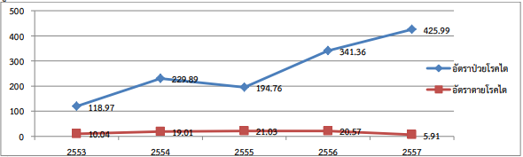

รูปที่ 1 อัตราป่วย อัตราตาย โรคไตเรื้อรังต่อแสนประชากร จังหวัดกำแพงเพชร ปี 2553-2557 [2]

โรคไตเป็นโรคที่พบบ่อยและเป็นปัญหาทางสาธารณสุขที่สำคัญของประเทศไทย เนื่องจากเป็นโรคที่อันตรายร้ายแรงถึงชีวิตหากไม่ได้รับการดูแลรักษาอย่างถูกต้องและเหมาะสม และเป็นโรคเรื้อรังที่ไม่สามารถรักษาให้หายขาดได้ อีกทั้งยังมีค่าใช้จ่ายในการรักษาสูงมาก ผู้ป่วยโรคไตจึงต้องได้รับการรักษาอย่างต่อเนื่องและมีการติดตามผลการรักษาอย่างใกล้ชิด เมื่อผู้ป่วยพบว่าตนเองเป็นโรคไต ควรจะมีการดูแลรักษาสุขภาพของตนเองอย่างเหมาะสมตามคำแนะนำของแพทย์ ซึ่งจะมีข้อจำกัดหรือข้อห้ามที่ละเอียดอ่อนมากมาย ไม่ว่าจะเป็น การเลือกกินอาหาร การดื่มน้ำ ปริมาณสารอาหารที่เหมาะสมที่ควรได้รับในแต่ละวัน การงดสูบบุหรี่และแอลกอฮอล์ การออกกำลังกายและการผักผ่อนให้เพียงพอ โดยผู้ป่วยที่ต้องปฏิบัติตามข้อจำกัดเหล่านี้อย่างเคร่ดครัดมักจะเกิดปัญหาการลืม เช่น การลืมรับประทานยาตามเวลา ลืมว่าวันนี้ดื่มน้ำไปปริมาณเท่าไรแล้ว รับประทานโปรตีนมากเกินไปหรือไม่ ออกกำลังกายไปแล้วกี่นาที หรือไม่ทราบว่าอาหารที่ได้รับประทานไปมีปริมาณสารอาหารต่าง ๆ เท่าไร โดยปัญหาต่าง ๆ เหล่านี้จะส่งผลให้อาการของโรคไตแย่ลง

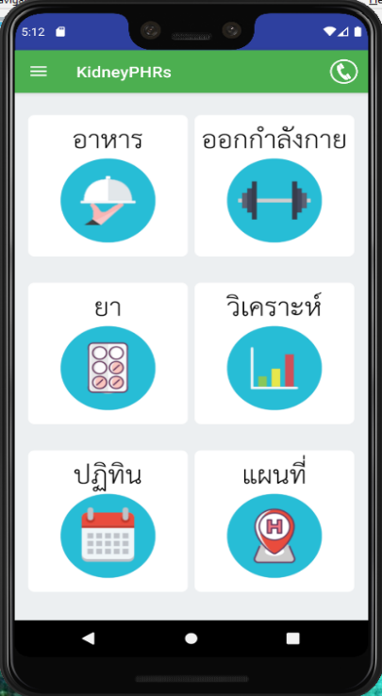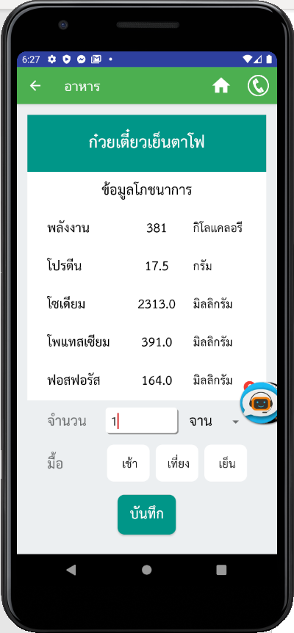 ในปัจจุบัน ประเทศไทยมีแอปพลิเคชันต่าง ๆ มากมายที่เข้ามาอำนวยความสะดวกสำหรับผู้ป่วยโรคไตเพื่อช่วยในการดูแลรักษาสุขภาพ อาทิเช่น ซีเคดีรักษ์ไต (CKD รักษ์ไต) ซึ่งเป็นแอปพลิเคชันบนโทรศัพท์มือถือสำหรับวิเคราะห์เก็บข้อมูลสุขภาพทางไตต่าง ๆ อีจีเอฟอาร์แคลคูเลเตอร์ (eGFR Calculator) เป็นเว็บแอปพลิเคชันที่ทำการคำนวณหาการทำงานของไตหรืออัตราการกรองของไต โดยใช้น้ำหนัก เพศ อายุ และค่าที่ได้จากการเจาะเลือดมาคำนวณ เพื่อวิเคราะห์การเสื่อมของไต ฟู้ดไออีท (FoodiEat) เป็นแอปพลิเคชันบนโทรศัพท์มือถือที่สามารถบันทึกและวิเคราะห์พฤติกรรมการบริโภคอาหารและการออกกำลังกายสำหรับคนรักสุขภาพฟู้ดช้อยส์ (FoodChoice) เป็นแอปพลิเคชันบนโทรศัพท์มือถือ ที่ให้ความรู้ทางด้านโภชนาการ เมื่อแสกนบาร์โค้ดจากผลิตภัณฑ์ ข้อมูลบนฉลากโภชนาการจะถูกแสดงในรูปแบบที่สามารถเข้าใจได้ง่ายพร้อมคำแนะนำสำหรับผู้ป่วยโรคต่าง ๆ รวมไปถึงผลงานของนักศึกษามหาวิทยาลัยสงขลานครินทร์ภาควิชาวิศวกรรมคอมพิวเตอร์ที่เคยทำเป็นโครงการระบบข้อมูลสุขภาพส่วนบุคคลสำหรับผู้ป่วยฟอกไต ซึ่งเป็นแอปพลิเคชันที่สามารถวิเคราะห์และให้คำแนะนำด้านสุขภาพแก่ผู้ป่วยได้ ไม่ว่าจะเป็นเรื่องการรับประทานอาหาร การออกกำลังกาย รวมไปถึงการแสดงวันเวลาในการพบแพทย์ตามเวลานัดหมาย โดยข้อมูลต่าง ๆ จะแสดงผลออกมาในรูปแบบของรูปภาพ ตัวเลขและตัวอักษร ดังรูปที่ 2

รูปที่ 2 หน้าจอแสดงผลแอปพลิเคชันของนักศึกษาภาควิชาวิศวกรรมคอมพิวเตอร์ [3]

ซึ่งจากกลุ่มตัวอย่างของแอปพลิเคชันต่าง ๆ ที่มีอยู่ในปัจจุบัน รวมไปถึงแอปพลิเคชันที่เป็นผลงานของนักศึกษาภาควิชาวิศวกรรมคอมพิวเตอร์ที่กล่าวมาข้างต้น จะเห็นได้ว่าแอปพลิเคชันต่าง ๆ เหล่านี้ ยังขาดในเรื่องของปฏิสัมพันธ์การโต้ตอบระหว่างแอปพลิเคชันกับผู้ป่วย ซึ่งถือเป็นเรื่องสำคัญ เนื่องจากผู้ป่วยส่วนใหญ่เป็นผู้สูงอายุที่ไม่สามารถทำความเข้าใจเกี่ยวกับการใช้งานแอปพลิเคชัน หรืออาจจะมีข้อสงสัยต่าง ๆ เกี่ยวกับเรื่องอื่น ๆ ที่ไม่ได้ระบุภายในแอปพลิเคชัน เช่น อาหารที่กำลังจะรับประทานมีสัดส่วนของสารอาหารต่าง ๆ ปริมาณเท่าไร ซึ่งไม่สามารถถามใครได้ ณ เวลานั้น

ทางผู้จัดทำจึงได้เล็งเห็นความสำคัญที่จะนำความสามารถต่าง ๆ ของผลงานแอปพลิเคชันของรุ่นพี่นักศึกษาภาควิชาวิศวกรรมคอมพิวเตอร์ที่เคยมีมาก่อนหน้านี้ มาประยุกต์รวบรวม แล้วสร้างเป็นฟีเจอร์ (Feature) เสริมที่มีระบบแชทบอทสำหรับดูแลผู้ป่วยโรคไต เข้าไปเป็นส่วนหนึ่งของโมบายแอปพลิเคชันดั้งเดิม โดยจัดเก็บข้อมูลการแชทต่าง ๆ ผ่านแอปพลิเคชันเมสเซนเจอร์และไลน์ ซึ่งเป็นแชทแอปพลิเคชันยอดนิยมของคนไทย ที่มีผู้ใช้งานมากมายในปัจจุบัน เพื่อใช้ในการวิเคราะห์ แสดงผล พร้อมให้คำแนะนำแก่ผู้ป่วย ในรูปแบบของแชทบอท ที่สามารถทำการโต้ตอบกับผู้ป่วยได้ มีระบบรองรับคำถามเบื้องต้นเพื่อทำการตอบคำถามของผู้ป่วย พร้อมสามารถเลือกชื่ออาหารที่กำลังจะรับประทานจากฐานข้อมูลด้านโภชนาการที่มีรายการอาหารไทยมากมายภายในแอปพลิเคชัน เพื่อแสดงสัดส่วนปริมาณสารอาหารของรายการอาหารนั้น ๆ ทำให้ผู้ป่วยสามารถตัดสินใจเองได้ว่า ควรรับประทานอาหารนั้นหรือไม่ เสมือนกับการที่ผู้ป่วยได้พูดคุยกับคนจริง ๆ ที่เป็นผู้คอยให้คำแนะนำต่าง ๆ เกี่ยวกับเรื่องการดูแลสุขภาพได้อย่างถูกต้องและเหมาะสม

สารบัญ

กิตติกรรมประกาศ ข

บทคัดย่อ ค

Abstract ง

บทนำ จ

แนวคิด ความสำคัญ และความเป็นมาของโครงการ จ

สารบัญ ซ

วัตถุประสงค์และเป้าหมาย 1

รายละเอียดของการพัฒนา 1

1. เนื้อเรื่องย่อ 1

2. Use case diagram ของระบบ 3

3. Mock-up ของระบบ 4

3.1 ผู้ใช้สามารถแชทแชทกับระบบแชทบอทได้ 4

3.2 ผู้ใช้สามารถแชทด้วยข้อความเสียงกับระบบแชทบอทได้ 5

3.1 ผู้ใช้สามารถค้นหาและเลือกชื่ออาหารจากรายการอาหารทั้งหมดได้ 6

3.2 ผู้ใช้สามารถค้นหาและเลือกชื่อยาจากรายการยาทั้งหมดได้ 7

3.3 ผู้ใช้สามารถเปิด-ปิด การแจ้งเตือนต่าง ๆ ของระบบได้ 8

3.4 ผู้ใช้สามารถรับการแจ้งเตือนต่าง ๆ จากระบบได้ 9

4. ทฤษฎี หลักการ และเทคนิค 10

4.1 กลไกการทำงานของแชทบอท 10

4.2 ข้อมูลที่เกี่ยวกับโภชนาการ 12

4.3 ข้อมูลที่เกี่ยวกับการดูแลผู้ป่วยโรคไตเบื้องต้น 13

4.4 ข้อมูลที่เกี่ยวกับการออกกำลังกาย 14

4.5 ข้อมูลที่เกี่ยวกับการรับประทานยา 15

4.6 ระบบข้อมูลสุขภาพส่วนบุคคลสำหรับผู้ป่วยฟอกไต 16

4.7 รายละเอียดคุณลักษณะของระบบ 18

5. เครื่องมือที่ใช้ในการพัฒนา 20

5.1 Dialogflow 20

5.2 SnatchBot 20

5.3 ระบบปฏิบัติการแอนดรอยด์ 20

5.4 Nutrition Analysis API 21

5.5 Google Calendar API 21

5.6 LINE Developers 21

5.7 Facebook for Developers 21

6. รายละเอียดแอปพลิเคชันที่ได้พัฒนาในเชิงเทคนิค 22

6.1 ปุ่มเชื่อมโยงไปยังแชทบอท 22

6.2 การตอบคำถามเรื่องทั่วไปของแชทบอท 22

6.3 การตอบคำถามเรื่องทั่วไปเกี่ยวกับโรคไตของแชทบอท 23

6.4 การตอบคำถามเรื่องโภชนาการอาหารของแชทบอท 23

6.5 การตอบคำถามเรื่องยาสำหรับผู้ป่วยโรคไตของแชทบอท 23

6.6 การตอบคำถามเรื่องการออกกำลังกายสำหรับผู้ป่วยโรคไตของแชทบอท 24

6.7 การเพิ่มปุ่มเชื่อมโยงไปยังแชทบอท 24

6.8 การเพิ่มข้อมูลทั่วไป 24

6.9 การเพิ่มข้อมูลทั่วไปเกี่ยวกับโรคไต 24

6.10 การเพิ่มข้อมูลโภชนาการอาหาร 25

6.11 การเพิ่มข้อมูลยา 25

6.12 การเพิ่มข้อมูลการออกกำลังกาย 25

6.13 การรวมแชทบอทเข้ากับแอปพลิเคชันไลน์ (LINE) 25

6.14 การรวมแชทบอทเข้ากับแอปพลิเคชันเมสเซนเจอร์ (Messenger) 26

6.15 การเพิ่มข้อมูลปริมาณการดื่มน้ำ 26

6.16 การเพิ่มข้อมูลอาหารที่ควรรับประทาน 27

6.17 การเพิ่มข้อมูลอาหารที่ไม่ควรรับประทาน 27

6.18 การออกแบบโครงสร้างแบบลำดับชั้นเพื่อใช้สำหรับทดสอบแชทบอท 27

6.19 การสร้างปุ่มกดเมนูบนแอปพลิเคชันไลน์ 27

6.20 การสร้างปุ่มกดเมนูบนแอปพลิเคชันเมสเซนเจอร์ 28

6.21 การสร้างหน้าต่างสอนการใช้งานแชทบอทบนแอปพลิเคชันไลน์ 28

6.22 การสร้างหน้าต่างสอนการใช้งานแชทบอทบนแอปพลิเคชันเมสเซนเจอร์ 28

7. ขอบเขตและข้อจำกัดของแอปพลิเคชันที่พัฒนา 29

8. คุณลักษณะของอุปกรณ์ที่ใช้กับแอปพลิเคชัน 29

กลุ่มผู้ใช้แอปพลิเคชัน 30

ผลของการทดสอบแอปพลิเคชัน 30

1. การทดสอบการตอบคำถามของแชทบอทในประเด็นเรื่องทั่วไปเกี่ยวกับโรคไต 30

2. การทดสอบการตอบคำถามของแชทบอทในประเด็นเรื่องอาหาร 31

3. การทดสอบการตอบคำถามของแชทบอทในประเด็นเรื่องยา 32

4. การทดสอบการตอบคำถามของแชทบอทในประเด็นเรื่องการออกกำลังกาย 33

5. การทดสอบการตอบคำถามของแชทบอทในประเด็นเรื่องการดื่มน้ำ 34

6. การทดสอบระบบโดยรวม 35

ปัญหาและอุปสรรค 35

แนวทางในการพัฒนาและประยุกต์ใช้ร่วมกับงานอื่น ๆ ในขั้นต่อไป 36

ข้อสรุปและข้อเสนอแนะ 36

1. ข้อสรุป 36

2. ข้อเสนอแนะ 36

เอกสารอ้างอิง 37

สถานที่ติดต่อของผู้พัฒนาและอาจารย์ที่ปรึกษา โทรศัพท์มือถือ email 39

ภาคผนวก 40

ภาคผนวก ก คู่มือการติดตั้งแอปพลิเคชัน 40

ภาคผนวก ข คู่มือการใช้งานแอปพลิเคชัน 42

ข้อตกลงในการใช้ซอฟต์แวร์ 49

# วัตถุประสงค์และเป้าหมาย

1. ออกแบบและพัฒนาระบบโต้ตอบอัตโนมัติแชทบอทสำหรับดูแลผู้ป่วยโรคไต
2. ทดสอบประสิทธิภาพด้านความถูกต้องของการตอบคำถามของแชทบอทจาก 5 ประเด็นหลักตามโครงสร้างแบบลำดับชั้นที่ได้ออกแบบไว้

# รายละเอียดของการพัฒนา

## เนื้อเรื่องย่อ

ระบบแชทบอทสามารถรับข้อความจากเสียงและตัวอักษรได้จากการที่ผู้ใช้พูดหรือพิมพ์ข้อความลงไป ผ่านอุปกรณ์โทรศัพท์มือถือ ส่งข้อมูลผ่านเครือข่ายอินเตอร์เน็ตโดยใช้แอคเซสพอยต์ (Access Point) หรือเอพี (AP) เมื่อข้อความจากผู้ใช้ถูกส่ง ระบบจะทำการตรวจสอบและวิเคราะห์ผลข้อความร่วมกับการใช้งานเอพีไอ (API) เพื่อหาคำตอบที่เหมาะสมจากเซิร์ฟเวอร์ฐานข้อมูล (Database Server) เพื่อจะตอบกลับไปยังผู้ใช้ ดังรูปที่ 3

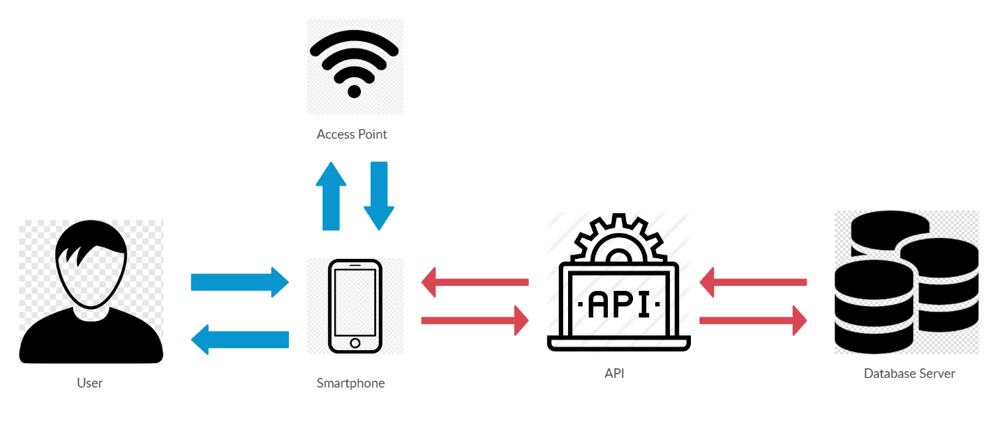

รูปที่ 3 ภาพรวมการทำงานของระบบ

โดยจะทำการสร้างปุ่มเพื่อเพิ่มระบบแชทบอทเข้าไปในแอปพลิเคชันเดิมที่มีอยู่บนระบบปฏิบัติการแอนดรอยด์ ซึ่งจะได้เป็น User Interface ที่มีปุ่มสำหรับพูดคุยกับแชทบอท เมื่อกดปุ่มคุยกับแชทบอท จะมีปุ่มอีกสองปุ่มให้เลือกว่าจะคุยผ่านแอปพลิเคชันใด โดยจะสามารถเลือกได้ทั้งแอปพลิเคชันไลน์และเมสเซนเจอร์ ดังรูปที่ 4

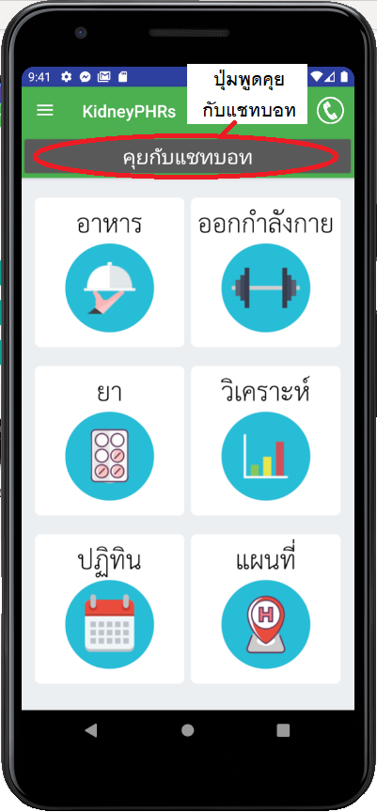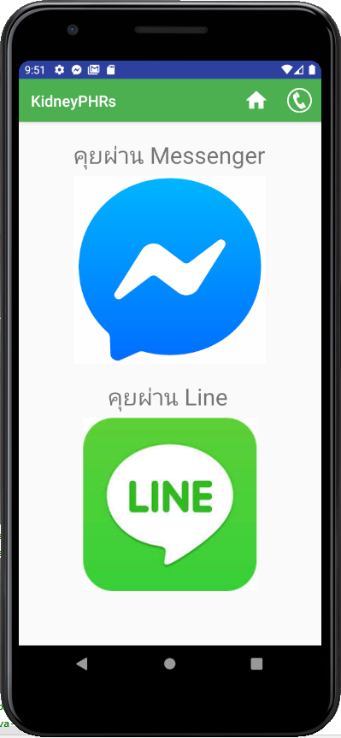

รูปที่ 4 User Interface ของแอปพลิเคชันที่ทำการเพิ่มปุ่มแล้ว

## Use case diagram ของระบบ

* Use case 1: ผู้ใช้สามารถทำการแชทกับระบบแชทบอทได้
* Use case 2: ผู้ใช้สามารถทำการแชทด้วยข้อความเสียงกับระบบแชทบอทได้
* Use case 3: ผู้ใช้สามารถค้นหาและเลือกชื่ออาหารจากรายการอาหารทั้งหมดได้
* Use case 4: ผู้ใช้สามารถค้นหาและเลือกชื่อยาจากรายการยาทั้งหมดได้
* Use case 5: ผู้ใช้สามารถเปิด-ปิด การแจ้งเตือนต่างๆ ของระบบได้
* Use case 6: ผู้ใช้สามารถรับการแจ้งเตือนต่างๆ จากระบบได้

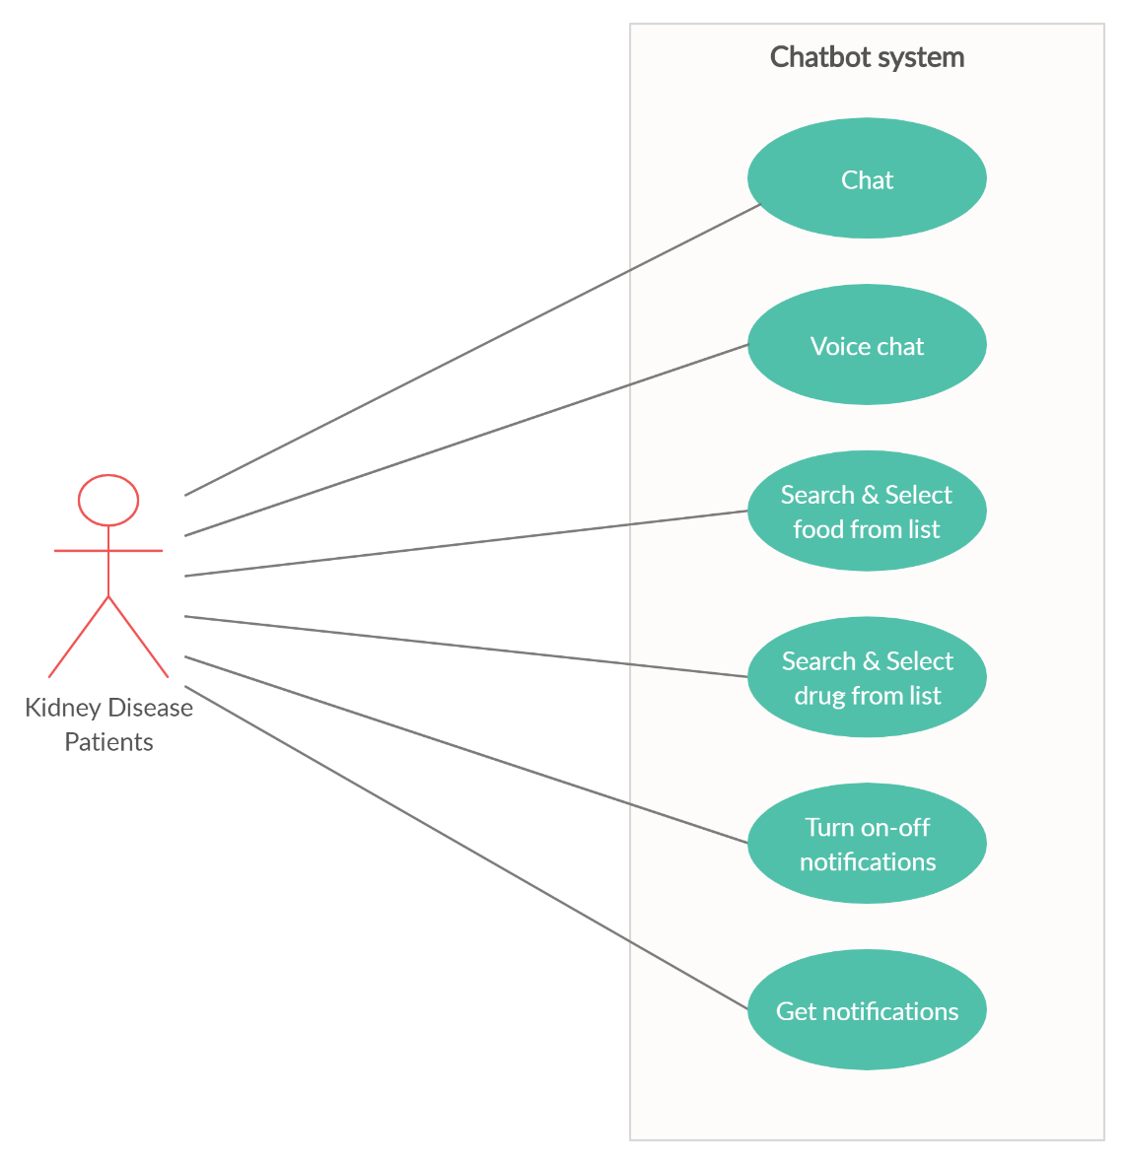

รูปที่ 5 Use case diagram ของระบบ

## Mock-up ของระบบ

### ผู้ใช้สามารถแชทแชทกับระบบแชทบอทได้

ผู้ใช้สามารถพิมพ์ข้อความเพื่อสื่อสารกับแชทบอทได้ เมื่อผู้ใช้ต้องการส่งข้อความ ให้กดปุ่มส่งข้อความด้านขวามือ ข้อความจะถูกส่งไปยังแชทบอท จากนั้นรอการตอบกลับจากแชทบอท โดยเมื่อแชทบอทได้รับข้อความจากผู้ใช้ จะทำการตรวจสอบว่า ข้อความที่ผู้ใช้ส่งมาตรงกับเจตนาใดจากเจตนาทั้งหมดที่ได้ทำการฝึกแชทบอทไว้ จากนั้นจึงตอบกลับผู้ใช้ให้ตรงตามเจตนานั้นๆ ดังรูปที่ 6

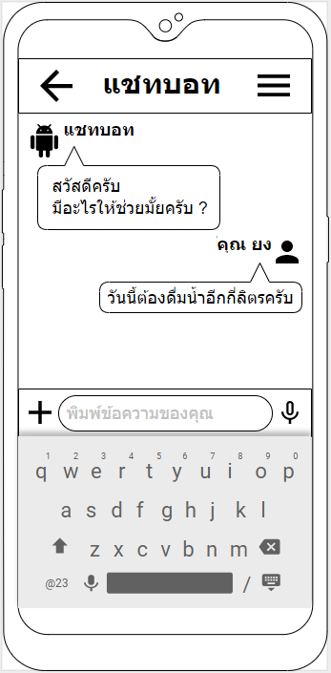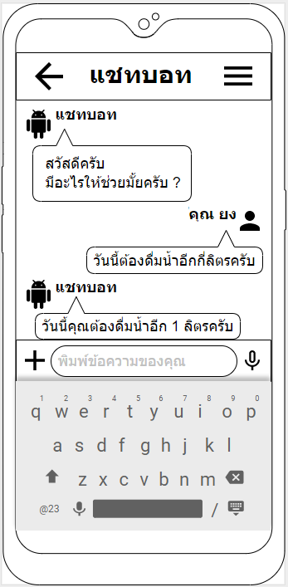

รูปที่ 6 Mock-up ของระบบ ผู้ใช้สามารถแชทกับระบบแชทบอทได้

### ผู้ใช้สามารถแชทด้วยข้อความเสียงกับระบบแชทบอทได้

ผู้ใช้สามารถส่งข้อความด้วยเสียงได้ โดยการกดปุ่มไมโครโฟนที่อยู่ด้านขวามือ จากนั้นกดปุ่มไมโครโฟนที่ขึ้นมาอยู่ด้านล่างค้างไว้ เพื่อพูดด้วยเสียง เมื่อพูดจบแล้วจึงปล่อย จากนั้นระบบจะทำการแปลงเสียงเป็นข้อความตัวอักษรให้อัตโนมัติ ดังรูปที่ 7

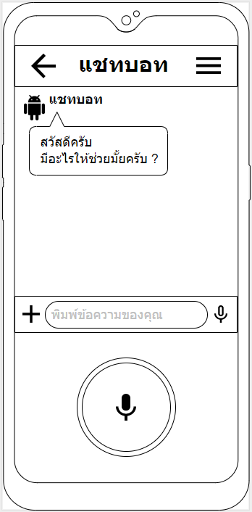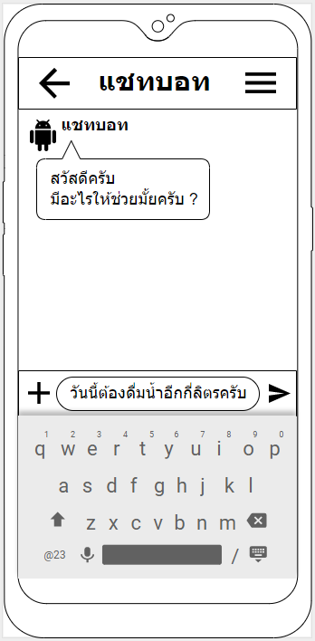

รูปที่ 7 Mock-up ของระบบ ผู้ใช้สามารถแชทด้วยข้อความเสียงกับระบบแชทบอทได้

### ผู้ใช้สามารถค้นหาและเลือกชื่ออาหารจากรายการอาหารทั้งหมดได้

ผู้ใช้สามารถค้นหาและเลือกรายการอาหารทั้งหมดที่มีอยู่ในระบบแชทบอทได้ เมื่อผู้ใช้เลือกรายการอาหารที่ต้องการได้แล้ว ระบบจะทำการส่งรายการอาหารนั้นเป็นข้อความไปยังแชทบอทโดยอัตโนมัติ จากนั้น แชทบอทจะส่งข้อมูลโภชนาการของอาหารนั้น กลับมายังผู้ใช้ในรูปแบบของข้อความ ทำให้ผู้ใช้สามารถเห็นได้ว่า อาหารเมนูนั้นมีปริมาณสารอาหารต่างๆ เท่าไร ดังรูปที่ 8

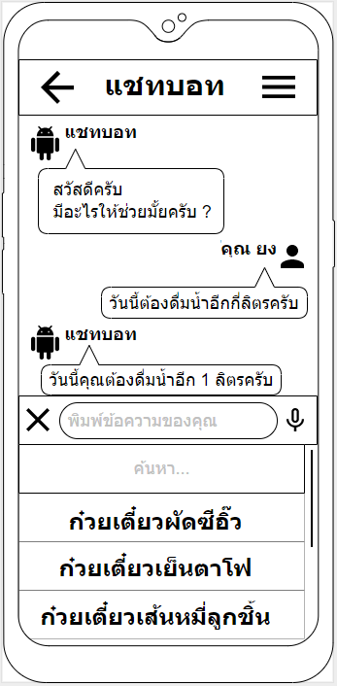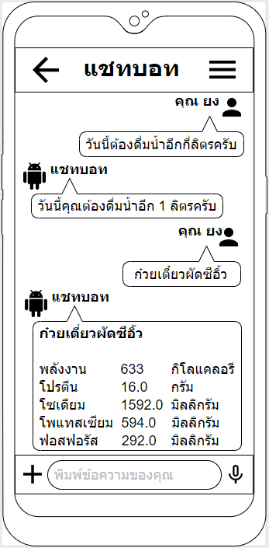

รูปที่ 8 Mock-up ของระบบ ผู้ใช้สามารถค้นหาและเลือกชื่ออาหารจากรายการอาหารทั้งหมดได้

### ผู้ใช้สามารถค้นหาและเลือกชื่อยาจากรายการยาทั้งหมดได้

ผู้ใช้สามารถค้นหาและเลือกรายการยาทั้งหมดที่มีอยู่ในระบบแชทบอทได้ เมื่อผู้ใช้เลือกรายการยาที่ต้องการได้แล้ว ระบบจะทำการส่งรายการยานั้นเป็นข้อความไปยังแชทบอทโดยอัตโนมัติ จากนั้น แชทบอทจะส่งข้อมูลของยานั้น กลับมายังผู้ใช้ในรูปแบบของข้อความ ทำให้ผู้ใช้สามารถเห็นได้ว่า ยาชนิดนั้นควรรับประทานครั้งละกี่เม็ด และควรรับประทานก่อนหรือหลังอาหารมื้อใดบ้าง ดังรูปที่ 9

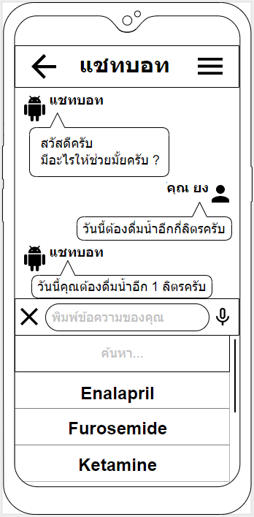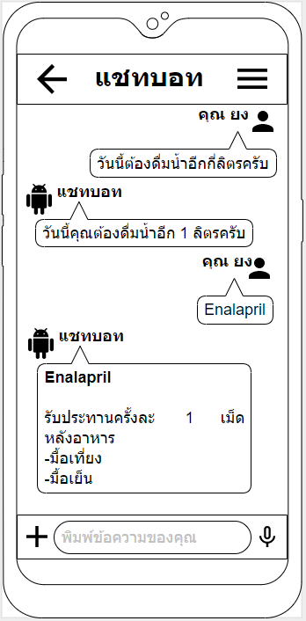

รูปที่ 9 Mock-up ของระบบ ผู้ใช้สามารถค้นหาและเลือกชื่อยาจากรายการยาทั้งหมดได้

### ผู้ใช้สามารถเปิด-ปิด การแจ้งเตือนต่าง ๆ ของระบบได้

ผู้ใช้สามารถตั้งค่าเปิด-ปิดการแจ้งเตือนจากแชทบอทได้ตลอดเวลาหากผู้ใช้ไม่ต้องการรับการแจ้งเตือนจากแชทบอท ดังรูปที่ 10

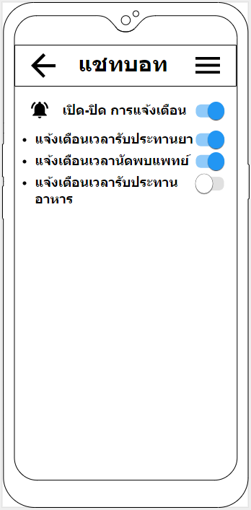

รูปที่ 10 Mock-up ของระบบ ผู้ใช้สามารถเปิด-ปิด การแจ้งเตือนต่างๆ ของระบบได้

### ผู้ใช้สามารถรับการแจ้งเตือนต่าง ๆ จากระบบได้

ผู้ใช้สามารถรับการแจ้งเตือนต่างๆ จากระบบแชทบอทได้ โดยแชทบอทจะส่งข้อความแจ้งเตือนผู้ใช้ เกี่ยวกับการแจ้งเวลานัดหมาย หรือเวลารับประทานยาที่ผู้ใช้ต้องการได้ เพื่อป้องกันปัญหาการลืมนัดพบแพทย์และการลืมรับประทานยาของผู้ป่วยโรคไต ดังรูปที่ 11

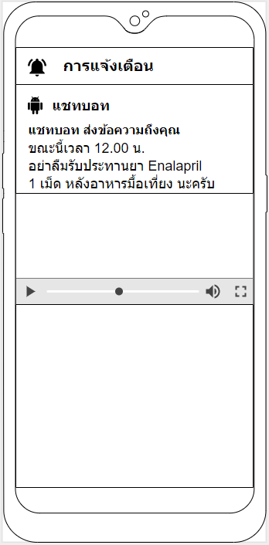

รูปที่ 11 Mock-up ของระบบ ผู้ใช้สามารถรับการแจ้งเตือนต่างๆ จากระบบได้

## ทฤษฎี หลักการ และเทคนิค

จากการศึกษาข้อมูลที่เกี่ยวข้องกับการพัฒนาแอปพลิเคชันสำหรับผู้ป่วยโรคไตบน ระบบปฏิบัติการแอนดรอยด์ (Android) ข้อมูลที่นำมาประกอบการพัฒนาระบบ ได้แก่ ข้อมูลที่เกี่ยวข้องกับกลไกการทำงานของแชทบอท ข้อมูลที่เกี่ยวข้องกับโภชนาการ ข้อมูลที่เกี่ยวกับระบบข้อมูลสุขภาพส่วนบุคคลสำหรับผู้ป่วยฟอกไต เครื่องมือที่ใช้ และแอปพลิเคชันเกี่ยวกับโรคไตและโภชนาการที่มีอยู่ในปัจจุบัน ซึ่งมีรายละเอียดดังนี้

### กลไกการทำงานของแชทบอท

บอท (Bot) นั้นเปรียบเสมือนผู้ช่วยในการใช้งานบริการใดบริการหนึ่ง ย่อมาจากคำว่า โรบอท (Robot) ซึ่งมันทำหน้าที่แทนเจ้าของบริการนั้น ๆ แต่ในที่นี้จะกล่าวถึง แชทบอท (Chatbot) [4]

แชทบอท [5] ก็คือ โปรแกรมคอมพิวเตอร์ชนิดหนึ่ง ที่มีไว้สื่อสารโดยการสนทนากับมนุษย์ เพื่อประโยชน์ไม่ทางใดก็ทางหนึ่ง จากที่กล่าวมาข้างต้นผู้คนส่วนใหญ่อาจจะคิดว่าแชทบอทสามารถตอบได้หมดทุกคำถาม แต่ในความเป็นจริงแชทบอทไม่ได้มีประสิทธิภาพสูงขนาดนั้น เพราะการคุยกับแชทบอท คือการที่มนุษย์ใช้ภาษามนุษย์คุยกับภาษาโปรแกรมมิ่ง (Programming Language) โดยที่ระบบแชทบอท จะแบ่งออกเป็น 2 แบบหลัก ๆ ที่พบบ่อย แบบแรกคือแบบที่ถูกกำหนดด้วยกฎต่าง ๆ (Based on rules) กับแบบที่มีเอไอ (AI) หรือปัญญาประดิษฐ์ (Artificial Intelligence) คือใช้ส่วนการเรียนรู้ของเครื่อง (Machine learning) เข้ามาช่วย

ซึ่งแบบที่ใช้กฎ (Based on rules) นั้น ถ้าอยากให้แชทบอทของเราเก่ง อาจจะต้องสร้างกฎไว้ให้หลาย ๆ ข้อ เพื่อให้ครอบคลุมหลาย ๆ เคสและตรงตามเป้าหมายที่เราต้องการให้แชทเป็น เพราะแชทบอทแบบนี้จะสามารถโต้ตอบได้เฉพาะคำสั่งที่เราได้สร้างขึ้นไว้ตามกฎของเราเท่านั้น หากผู้ใช้ตอบกลับในบางคำสั่งที่เราไม่ได้เตรียมไว้ ตัวแชทบอทเองก็อาจไม่เข้าใจว่าผู้ใช้ต้องการอะไร

ส่วนแบบที่ใช้เอไอนั้นจะมีความยากในการทำมากกว่า เพราะอาจจะต้องมีการนำการประมวลผลภาษาธรรมชาติ (Natural Language Processing) หรือเอ็นแอลพี (NLP) และการทำความเข้าใจภาษาธรรมชาติ (Natural Language Understanding) หรือเอ็นแอลยู (NLU) มาใช้ เพื่อช่วยให้แชทบอทเข้าใจภาษามนุษย์ รูปประโยค ความหมายที่มนุษย์ต้องการสื่อได้ดีขึ้น ซึ่งปัจจุบันมีบริษัทใหญ่ ๆ ที่ได้พัฒนาเทคโนโลยีเอ็นแอลพี-เอ็นแอลยู (NLP-NLU) ไม่ว่าจะเป็นไอบีเอ็ม (IBM) ไมโครซอฟท์ (Microsoft) กูเกิล หรือแม้กระทั่งเฟซบุ๊ก (Facebook) เอง

แชทบอทนั้นทำหน้าที่ [4] เป็นตัวแทนในการสื่อสารกับผู้ใช้งานหรือลูกค้าด้วย ในอดีตพนักงานอาจจะต้องตอบคำถามลูกค้าในปริมาณมาก คำถามซ้ำ ๆ เดิม ๆ หรืออาจจะตอบไม่ทันทำให้เสียลูกค้าไป นั่นจึงเป็นที่มาของ แชทบอท ที่จะมาช่วยตอบคำถามหรือพูดคุยแทนเรา ทั้งนี้แชทบอทยังเป็นโปรแกรมที่สามารถตอบสนองกับผู้ใช้ด้วยภาษาได้ โปรแกรมที่เราเห็นโดยทั่วไปปกติจะมียูไอ (UI) หรือยูเซอร์อินเตอร์เฟส (User Interface) เป็นหน้าตาของโปรแกรมที่ผู้ใช้งานสามารถมองเห็นได้ คือ มีปุ่ม (Button) มีกล่องข้อความ (Text box) มีรายการเลือกแบบดึงลง (Dropdown) หรืออื่น ๆ แต่แชทบอทนั้นจะรวมทุกสิ่งทุกอย่างไว้เข้าด้วยกันหมดโดยใช้ภาษาเป็นยูไอ ที่เป็นแบบนอน-ยูไอ (Non-UI) คือ ไม่มีหน้าตาของโปรแกรม มีแค่ข้อความตัวอักษรหรือเสียงที่สื่อสารโต้ตอบกันจนได้ผลลัพธ์หรือปลายทางเหมือนกันกับโปรแกรมที่มียูไอปกติ เช่น แชทบอทที่คำนวณเรื่องการรีไฟแนนซ์ (Refinance) หรือแชทบอทที่สามารถให้อาหารแมวที่บ้านผ่านไอโอที (IoT)

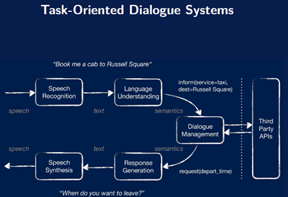

รูปที่ 12 ขั้นตอนการทำงานของระบบแชทบอท [6]

หลักการเหล่านี้ถูกนำมาสร้างเป็นแชทบอทแบบที่ใช้กฎร่วมกับเอไอ เพื่อให้ระบบแชทบอทมีประสิทธิภาพ ขั้นตอนการทำงานของระบบ แสดงในรูปที่ 12 คือ เริ่มต้นด้วยการรับข้อความเสียงจากผู้ใช้แล้วทำการจดจำเสียง แล้วทำการแปลงเสียงเป็นข้อความตัวอักษร หรืออาจจะรับข้อความตัวอักษรจากการพิมพ์ปกติก็ได้ ทำความเข้าใจเพื่อหาความหมายแล้วจัดการตอบกลับบทสนทนา โดยอาจจะมีการใช้เอพีไอ (API) ต่าง ๆ เพื่อขอการเข้าถึงข้อมูลที่จำเป็นในการตอบกลับข้อความของเอพีไอ นั้น ๆ ได้ หลังจากนั้นทำการสร้างข้อความตอบกลับขึ้นแล้วแปลงเป็นเสียงเพื่อส่งกลับไปตอบยังผู้ใช้งาน

โดยปกติแอปพลิเคชันจะมีฟังก์ชันการตอบกลับคำถามโดยเบื้องต้นที่ผู้ป่วยมักจะถามอยู่แล้ว ร่วมกับการใช้งานเอพีไอช่วยในการตอบกลับ แต่หากคำถามนั้น ๆ ระบบไม่สามารถเข้าใจหรือตีความได้ ก็จะมีคำตอบเริ่มต้นที่ตอบกลับไปโดยอัตโนมัติ (Default Fallback Intent) [7] ในกรณีที่ประโยคนั้น ๆ ไม่ตกกรณีเงื่อนไขใด ๆ ที่ได้ทำการโปรแกรมไว้

### ข้อมูลที่เกี่ยวกับโภชนาการ

ผู้ป่วยโรคไตควรดูแลในเรื่องของอาหารการกินอย่างเหมาะสม เพื่อไม่ให้อาการแย่ลง โดยแบ่งการรับประทานอาหารของผู้ป่วยออกเป็น 2 ประเภท [8]

ประเภทที่ 1 คือ สำหรับผู้ป่วยโรคไตที่ยังไม่แสดงอาการผิดปกติมาก โดยควรรับประทานอาหารไม่เค็มจัดจนเกินไป และรับประทานผลไม้ได้พอสมควร ระวังในเรื่องของน้ำหนักตัวที่เพิ่มเร็ว รับประทานอาหารโปรตีนต่ำ จะช่วยทำให้ของเสียในร่างกายลดน้อยลง แต่ก็ไม่ควรน้อยจนเกินไป เพราะอาจส่งผลให้ขาดสารอาหารได้ โดยเลือกโปรตีนคุณภาพดี หลีกเลี่ยงเนื้อแดง ดื่มน้ำตามปกติ 1.5-2.0 ลิตร (L) ต่อ 1 วัน

ประเภทที่ 2 คือ สำหรับผู้ป่วยโรคไตที่มีอาการผิดปกติปานกลางไปจนถึงระดับสูง โดยควรหลีกเลี่ยงเนื้อสัตว์ ถั่ว เครื่องดื่มสีดำ ผลไม้ธาตุโปแตสเซียม (K) เช่น มะม่วง ทุเรียน ลิ้นจี่ ขนุน ลำไย เงาะ เพราะถ้าเกิดธาตุโปแตสเซียมในร่างกายมากเกินไป อาจส่งผลให้หัวใจของผู้ป่วยเต้นไม่สม่ำเสมอ หรือหยุดเต้นได้ในทันที ดื่มน้ำไม่เกิน 0.5 ลิตร ต่อ 1 วัน เนื่องจาก ร่างกายไม่ค่อยมีเหงื่อและปัสสาวะน้อยอยู่แล้ว

ในเรื่องของสัดส่วนของปริมาณสารอาหารต่าง ๆ ที่ผู้ป่วยโรคไตควรได้รับอย่างเหมาะสมในแต่ละวัน [9] มีดังนี้

ตารางที่ 1 ปริมาณสารอาหารที่ผู้ป่วยโรคไตควรได้รับต่อวัน

|  |  |
| --- | --- |
| **สารอาหาร** | **ปริมาณที่ควรได้รับต่อวัน** |
| พลังงาน | 30-35 กิโลแคลอรี่ (kcal) คูณด้วย น้ำหนักตัว (kg) |
| โปรตีน (Protein) | 1.1-1.4 กรัม (g) คูณด้วย น้ำหนักตัว |
| โปแตสเซียม (K) | 2000-3000 มิลลิกรัม (mg) |
| ฟอสฟอรัส (P) | 800-1000 มิลลิกรัม |
| โซเดียม (Na) | ไม่เกิน 2000 มิลลิกรัม |
| แป้ง | เลือกแป้งปลอดโปรตีน |
| ไขมัน | เลี่ยงน้ำมันที่มีไขมันอิ่มตัวสูง |

ข้อห้ามสำคัญของผู้ป่วยโรคไต คือ ไม่ควรดื่มน้ำเกลือแร่ [8] เนื่องจากผู้ป่วยโรคไต มีสารเกลือแร่บางชนิดคั่งอยู่ในร่างกายเป็นจำนวนมากอยู่แล้ว ซึ่งอาจทำให้เกลือแร่สูงมากเกินไป ส่งผลให้เป็นอันตรายถึงชีวิต

### ข้อมูลที่เกี่ยวกับการดูแลผู้ป่วยโรคไตเบื้องต้น

ผู้ป่วยโรคไตควรได้รับการดูแลอย่างถูกต้องและเหมาะสม ซึ่งเราสามารถดูแลผู้ป่วยโรคไตได้เบื้องต้น ดังนี้ [10]

* ญาติ ผู้ดูแล และผู้ป่วยควรแจ้งแพทย์และเภสัชกรทุกครั้งถึงรายการยา รวมทั้งวิตามิน อาหารเสริม สมุนไพร ที่ผู้ป่วยได้รับในปัจจุบัน
* หากเจ็บป่วยผู้ป่วยโรคไตไม่ควรซื้อยารับประทานเอง ควรปรึกษาแพทย์ทุกครั้ง
* แจ้งแพทย์ถึงความผิดปกติต่าง ๆ ที่เกิดขึ้น เช่น คลื่นไส้ อาเจียน เบื่ออาหาร น้ำหนักตัวเพิ่ม ขาบวม หายใจลำบาก หัวใจเต้นผิดปกติ ปวดเมื่อยกล้ามเนื้อ ตะคริว แขน-ขาชา ไม่มีแรง คันตามผิวหนัง กลั้นปัสสาวะไม่อยู่ ปัสสาวะบ่อย ปัสสาวะขัด

### ข้อมูลที่เกี่ยวกับการออกกำลังกาย

ผู้ป่วยโรคเรื้อรังหลายท่านอาจรู้สึกว่าตนเจ็บป่วยเกินกว่าที่จะออกกำลังกายได้ ซึ่งเป็นความเชื่อที่ผิด เพราะการออกกำลังกายเป็นสิ่งจำเป็นต่อทุกคน หากไม่ออกกำลังกายจะส่งผลให้กล้ามเนื้อและหัวใจอ่อนกำลังลง อีกทั้งข้อต่อต่าง ๆ จะไม่แข็งแรง ดังนั้นการออกกำลังกายจะช่วยให้สุขภาพโดยรวมกลับมาแข็งแรงอีกครั้ง [10]

#### ความสำคัญของการออกกำลังกาย

* ช่วยให้หัวใจแข็งแรงและลดความเสี่ยงต่อการเกิดโรคหัวใจ
* เพิ่มระดับของ hematocrit และ hemoglobin ซึ่งเป็นสิ่งจำเป็นในการนำออกซิเจนไปเลี้ยงส่วนต่าง ๆ ของร่างกาย
* ช่วยควบคุมระดับน้ำตาลในเลือด
* ลดความดันโลหิต
* ลดปริมาณคอเลสเตอรอลและไตรกลีเซอไรด์
* ลดความตึงเครียด

#### อย่าออกกำลังกาย หากคุณมีอาการดังต่อไปนี้

* มีไข้
* อากาศร้อนและมีความชื้นสูง
* มีปัญหาเกี่ยวกับกระดูกและข้อต่อ

#### หยุดออกกำลังกายทันที หากรู้สึกดังต่อไปนี้

* เหนื่อยล้าเป็นอย่างมาก
* หายใจไม่ทัน
* เจ็บหน้าอก
* หัวใจเต้นเร็วผิดปกติหรือไม่เป็นจังหวะ
* คลื่นไส้
* เป็นตะคริว

### ข้อมูลที่เกี่ยวกับการรับประทานยา

คนทั่วไปมักเข้าใจว่ายาในกลุ่ม OTC (Over-the-Counter Drugs) หรือยาที่สามารถหาซื้อได้ตามร้านยาเพื่อบรรเทาอาการไม่สบายเบื้องต้น [10] เช่น ยาแก้ไอ ยาลดไข้ ยาลดน้ำมูก ยาแก้ปวดเมื่อย ยาระบายแก้ท้องผูก ยาแก้ท้องเสีย วิตามิน อาหารเสริม รวมถึงยาจีนและสมุนไพรต่าง ๆ เป็นยาที่ปลอดภัยเนื่องจากสามารถหาซื้อได้เองโดยไม่ต้องมีใบสั่งยา แต่ในความจริงแล้วยาเหล่านี้อาจสะสมในร่างกาย หรือทำให้เกิดอันตรายต่อไตในผู้ที่มีโรคไตได้

* **ยาแก้ปวดลดอักเสบ** โดยเฉพาะกลุ่มยาต้านการอักเสบที่ไม่ใช่สเตียรอยด์ หรือที่เรียกกันว่า NSAIDs เช่น ไอบูโพรเฟน (Ibuprofen) เมเฟนามิค แอซิด (Mefenamic Acid) นาพร็อกเซน (Naproxen) ไพร็อกซิแคม (Piroxicam) มีล็อกซิแคม (Meloxicam) ไดโคลฟีแนค (Diclofenac) เซเลโคซิบ (Celecoxib) อิโทริค็อกซิบ (Etoricoxib) เป็นต้น ยามีผลทำให้เลือดไปเลี้ยงไตลดลง ผู้ป่วยโรคไตจึงไม่ควรใช้ยากลุ่มนี้
* **ยาที่มีส่วนประกอบของโซเดียม ยาที่ต้องละลายน้ำ หรือวิตามินอื่น ๆ** เช่น ยาแอสไพรินชนิดเม็ดฟู่ วิตามินที่แพทย์ไม่ได้สั่งให้รับประทาน อาจทำให้ร่างกายมีภาวะโซเดียม น้ำ และเกลือแร่เกินในร่างกาย
* **ยาน้ำแก้ไอ ยาน้ำแก้ปวดท้อง** ส่วนใหญ่มักมีส่วนผสมของสมุนไพร หากรับประทานต่อเนื่องเป็นเวลานานอาจเกิดการสะสมของโพแทสเซียม
* **ยาระบายหรือยาลดกรดที่มีอะลูมิเนียมและแมกนีเซียม** อาจทำให้เกิดการสะสมของเกลือแร่ในร่างกาย เนื่องจากไตไม่สามารถนำเอาเกลือแร่เหล่านี้ออกจากร่างกายได้ตามปกติ
* **ยาระบายหรือยาสวนทวาร** ทำให้ร่างกายสูญเสียน้ำและเกิดการสะสมของฟอสเฟต
* **อาหารเสริมต่าง ๆ** มักมีส่วนประกอบของโพแทสเซียมและแมกนีเซียมซึ่งทำให้เกิดการสะสมในร่างกายได้
* **สมุนไพร** เช่น สารสกัดใบแปะก๊วย (Ginko biloba) โสม (Ginseng) กระเทียม (garlic) ส่งผลต่อการแข็งตัวของเลือด อาจทำให้เกิดเลือดออกบริเวณเส้นเลือดที่ต่อกับเครื่องฟอกเลือดได้ง่าย ยาระบายที่มีส่วนผสมของสมุนไพรอิสพากูห์ล่าฮัสค์ (Ispaghula Husk) อาจทำให้มีการสะสมของโพแทสเซียมได้

ทั้งนี้ ผู้ป่วยโรคไตควรหลีกเลี่ยงสมุนไพร (ทั้งในรูปแบบแคปซูล ยาน้ำ ชาชง) ยาแผนโบราณ ยาจีนต่าง ๆ เนื่องจากทำให้โพแทสเซียมในเลือดสูง รวมทั้งยังไม่มีการศึกษาที่ยืนยัน

ทั้งนี้ ผู้ป่วยโรคไตควรหลีกเลี่ยงสมุนไพร (ทั้งในรูปแบบแคปซูล ยาน้ำ ชาชง) ยาแผนโบราณ ยาจีนต่าง ๆ เนื่องจากทำให้โพแทสเซียมในเลือดสูง รวมทั้งยังไม่มีการศึกษาที่ยืนยันถึงประสิทธิภาพที่ชัดเจนในการชะลอการเสื่อมของไต ความไม่สม่ำเสมอของปริมาณสารที่สกัดได้ การปนเปื้อนของสารระหว่างกระบวนการสกัด เช่น ปรอท เชื้อรา อาจเกิดอันตรายต่อไตอย่างรุนแรงได้

### ระบบข้อมูลสุขภาพส่วนบุคคลสำหรับผู้ป่วยฟอกไต

เป็นระบบเดิมในโมบายแอปพลิเคชันบนระบบปฏิบัติการแอนดรอยด์ ที่เป็นต้นแบบของโครงการต่อยอดชุดนี้ เป็นแอปพลิเคชันที่สามารถจัดเก็บและแสดงผลข้อมูลสุขภาพส่วนบุคคลของผู้ป่วยฟอกไตได้ ดังรูปที่ 13 ซึ่งสามารถแสดงผลข้อมูลของผู้ป่วยฟอกไตได้ เช่น ชื่อ วันเกิด เพศ น้ำหนักและส่วนสูง เป็นต้น

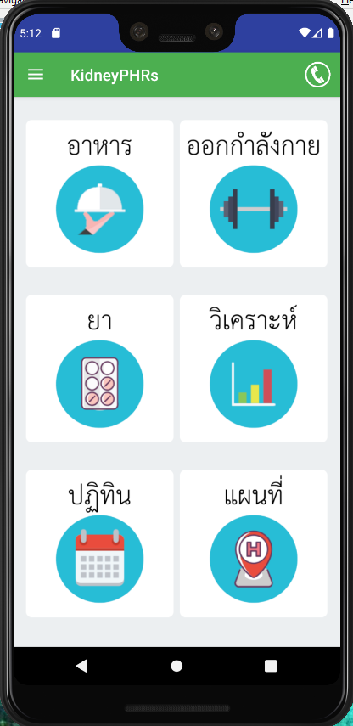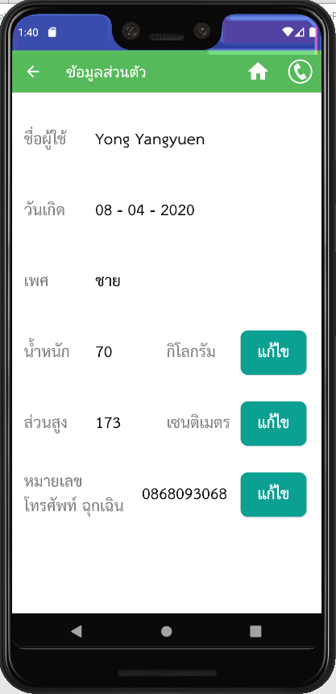

รูปที่ 13 ภาพการจัดเก็บและแสดงผลข้อมูลสุขภาพส่วนบุคคลของผู้ป่วยฟอกไต

โดยในหน้าเมนูหลักจะมีฟังก์ชันการทำงานต่าง ๆ ให้เลือกใช้ ยกตัวอย่างเช่น การวิเคราะห์โภชนาการอาหารจากรายการอาหารที่ต้องการ โดยจะสามารถบันทึกได้ว่า ในแต่ละวัน ผู้ป่วยได้รับสารอาหารต่าง ๆ ไปทั้งหมดเท่าไร ดังรูปที่ 14

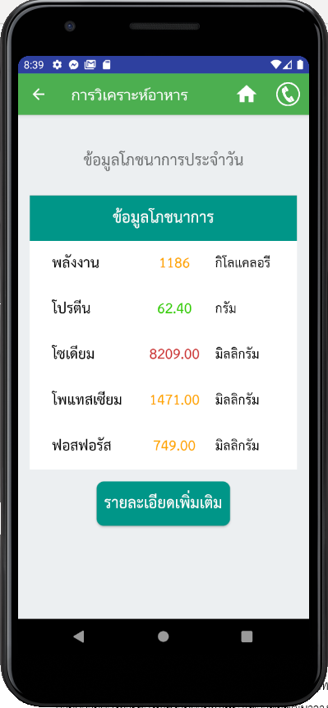

รูปที่ 14 ภาพการแสดงและจัดเก็บข้อมูลโภชนาการอาหาร

### รายละเอียดคุณลักษณะของระบบ

ในโครงงานนี้ได้ทำการพัฒนาแชทบอทสำหรับดูแลผู้ป่วยโรคไตในรูปแบบของแอปพลิเคชันบนระบบปฏิบัติการแอนดรอยด์ที่สามารถเชื่อมโยงไปยังแอปพลิเคชันเฟสบุ๊กและไลน์เพื่อส่งข้อความสอบถามไปยังแชทบอทได้ ซึ่งพัฒนาขึ้นโดยอ้างอิงจากรูปแบบที่ได้ทำการออกแบบไว้ โดยมีฟังก์ชันรองรับการตอบคำถามของผู้ป่วยทั้งหมด 5 ประเด็นหลัก ได้แก่ ข้อมูลทั่วไปเกี่ยวกับโรคไต โภชนาการอาหาร การรับประทานยา การดื่มน้ำ และการออกกำลังกาย โดยในแต่ละประเด็นจะสามารถถามคำถามแยกย่อยลงไปในเรื่องต่าง ๆ ได้ เช่น โรคไตคืออะไร อาหารที่ผู้ป่วยโรคไตควรรับประทานมีอะไรบ้าง ยาชนิดนี้ควรรับประทานอย่างไร มีท่าออกกำลังกายแนะนำสำหรับผู้ป่วยโรคไตอะไรบ้าง หรือในหนึ่งวันควรดื่มน้ำปริมาณเท่าไร เป็นต้น ซึ่งแสดงในโครงสร้างลำดับชั้นแสดงคำถามทั้งหมดที่ผู้ป่วยสามารถถามไปยังแชทบอทได้ ดังรูปที่ 15

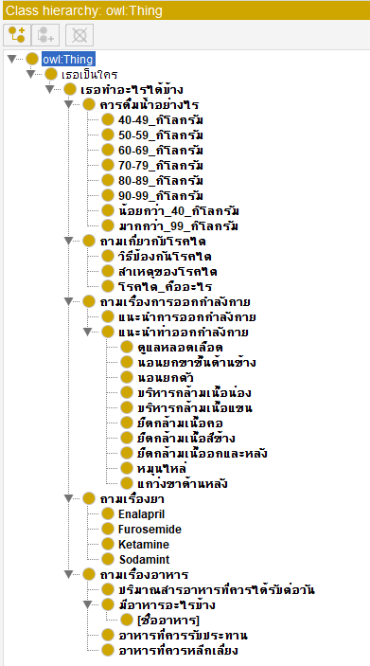

รูปที่ 15 โครงสร้างลำดับชั้นแสดงคำถามทั้งหมดที่ผู้ป่วยสามารถถามไปยังแชทบอทได้

## เครื่องมือที่ใช้ในการพัฒนา

### Dialogflow

ไดอะล็อกโฟลว์ (Dialogflow) [11] คือแพลตฟอร์ม (Platform) สำหรับใช้เพื่อสร้างแชทบอทของกูเกิล ที่ใช้การเรียนรู้ของเครื่อง (Machine Learning) ด้านการประมวลผลภาษาธรรมชาติ (Natural Language Processing) มาช่วยในการทำความเข้าใจถึงเจตนาความต้องการ (Intent) และสิ่งที่ต้องการ (Entity) ในประโยคสนทนาของผู้ใช้งาน และตอบคำถามตามความต้องการของผู้ใช้งานตามกฎหรือโฟลว์ที่ผู้พัฒนาวางเอาไว้ ซึ่งไดอะล็อกโฟลว์จะช่วยเพิ่มความยืดหยุ่นของประโยคที่แชทบอทรับมา ว่าไม่จำเป็นต้องตรงตามเงื่อนไข แบบตามกฎ (Rule based) ครบถ้วน ก็สามารถเข้าใจถึงความต้องการของผู้ใช้งานได้

### SnatchBot

สแนทช์บอท (SnatchBot) คือแพลตฟอร์มสำหรับใช้เพื่ออำนวยความสะดวกในการสร้างลูกเล่นต่าง ๆ ของแชทบอทตามความต้องการ โดยสามารถสร้างรายการเมนูหลักทั้งหมดของแชทบอทได้ เพื่อให้ผู้ใช้สามารถเลือกสิ่งที่ต้องการได้อย่างรวดเร็วผ่านเมนูที่สร้างไว้แล้ว

### ระบบปฏิบัติการแอนดรอยด์

ระบบปฏิบัติการแอนดรอยด์ (Android) [12] เป็นระบบปฏิบัติการแบบเปิดเผยซอฟต์แวร์ต้นฉบับ (Open Source) โดยบริษัทกูเกิล (Google Inc.) ซึ่งระบบปฏิบัติการแอนดรอยด์มีโครงสร้างของสถาปัตยกรรม (Architecture) ดังแสดงในรูปที่ 16 โดยเครื่องมือที่ใช้ในการพัฒนาแอปพลิเคชันบนระบบปฏิบัติการแอนดรอยด์มีดังนี้

* Android Studio [13] เป็น IDE (Integrated Development Environment) ซึ่งจัดเตรียมเครื่องมือสำหรับใช้พัฒนาแอปพลิเคชันบนระบบปฏิบัติการแอนดรอยด์ได้อย่างสะดวก
* Android Software Development Kit (Android SDK) [14] เป็นชุดของไลบรารีสำหรับการสร้าง รันและดีบักแอปพลิเคชันแอนดรอยด์ อีกทั้งยังมีเครื่องมือจำลองการทำงานของแอปพลิเคชัน บนโทรศัพท์หรือแท็บเล็ต

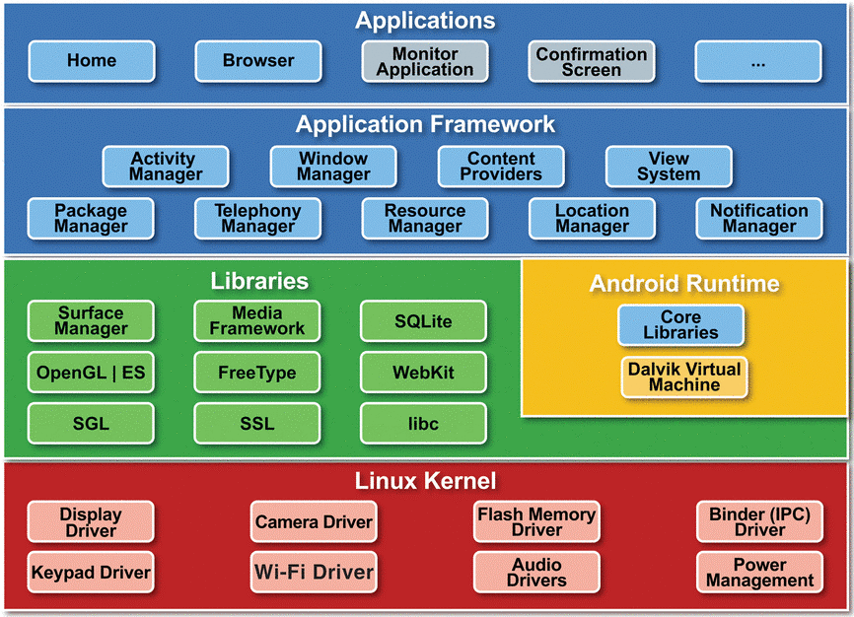

รูปที่ 16 โครงสร้างของสถาปัตยกรรมแอนดรอยด์ [15]

### Nutrition Analysis API

Nutrition Analysis API [16] ใช้สำหรับทำการประมวลผลภาษาธรรมชาติ เพื่อตีความหมายของข้อมูลที่รับเข้ามาเป็นข้อความจากรายการอาหาร แล้วทำการวิเคราะห์เพื่อหาข้อมูลที่ตรงกันในฐานข้อมูล แสดงออกมาเป็นสัดส่วนของปริมาณสารอาหารของรายการ

### Google Calendar API

Google Calendar API [17] มีข้อดีคือ เป็นชุดของเอพีไอสำหรับเรียกใช้งานปฏิทินออนไลน์ในการพัฒนาแอปพลิเคชันโดยรองรับทั้งระบบปฏิบัติการแอนดรอยด์และไอโอเอส (iOS)

### LINE Developers

ไลน์สำหรับผู้พัฒนา (LINE Developers) เป็นเว็บไซต์ทางการของบริษัทไลน์ ที่รวบรวมเครื่องมือที่จำเป็นในการพัฒนาแอปพลิเคชันที่เชื่อมต่อผ่านไลน์

### Facebook for Developers

เฟสบุ๊กสำหรับผู้พัฒนา (Facebook for Developers) เป็นเว็บไซต์ทางการของบริษัทเฟสบุ๊กที่รวบรวมเครื่องมือที่จำเป็นในการพัฒนาแอปพลิเคชันที่เชื่อมต่อผ่านเฟสบุ๊ก

## รายละเอียดแอปพลิเคชันที่ได้พัฒนาในเชิงเทคนิค

### ปุ่มเชื่อมโยงไปยังแชทบอท

* Input/Output Specification

ผู้ใช้ทำการกดปุ่มพูดคุยกับแชทบอท ผลลัพธ์เป็นการเชื่อมโยงไปยังหน้าถัดไปเพื่อให้ผู้ใช้เลือกว่าจะคุยกับแชทบอทผ่านแอปพลิเคชันใด โดยมีให้เลือกทั้งหมด 2 แอปพลิเคชัน คือ ไลน์และเมสเซนเจอร์

* Functional Specification

แอปพลิเคชันสามารถประมวลผลได้ว่าผู้ใช้เลือกที่จะคุยกับแชทบอทผ่านแอปพลิเคชันใด จากนั้นจึงเชื่อมโยงไปยังแชทบอทบนแอปพลิเคชันนั้น

* โครงสร้างของซอฟต์แวร์ (Design)
* หน้าหลักของแอปพลิเคชัน
* หน้าเลือกคุยกับแชทบอทผ่านแอปพลิเคชัน
* หน้าแชทบอทบนแอปพลิเคชันเมสเซนเจอร์
* หน้าแชทบอทบนแอปพลิเคชันไลน์

### การตอบคำถามเรื่องทั่วไปของแชทบอท

* Input/Output Specification

ผู้ใช้ทำการพิมพ์ข้อความเพื่อถามเรื่องทั่วไปกับแชทบอท ผลลัพธ์เป็นการตอบกลับจากแชทบอทให้ตรงกับคำถามทั่วไปที่ผู้ใช้ถามเข้ามา

* Functional Specification

แชทบอทสามารถประมวลผลได้ว่าเรื่องทั่วไปที่ผู้ใช้ถามเข้ามา ตรงกับเจตนาใดจากข้อมูลเจตนาเรื่องทั่วไปทั้งหมดที่แชทบอทได้รับการสอนไว้ จากนั้นจึงตอบกลับไปยังผู้ใช้ให้ตรงกับเจตนานั้น

### การตอบคำถามเรื่องทั่วไปเกี่ยวกับโรคไตของแชทบอท

* Input/Output Specification

ผู้ใช้ทำการกดปุ่มเมนูหรือพิมพ์ข้อความเพื่อถามเรื่องทั่วไปเกี่ยวกับโรคไตกับแชทบอท ผลลัพธ์เป็นการตอบกลับจากแชทบอทให้ตรงกับคำถามทั่วไปเกี่ยวกับโรคไตที่ผู้ใช้ถามเข้ามา

* Functional Specification

แชทบอทสามารถประมวลผลได้ว่าเรื่องทั่วไปเกี่ยวกับโรคไตที่ผู้ใช้ถามเข้ามา ตรงกับเจตนาใดจากข้อมูลเจตนาเรื่องทั่วไปเกี่ยวกับโรคไตทั้งหมดที่แชทบอทได้รับการสอนไว้ จากนั้นจึงตอบกลับไปยังผู้ใช้ให้ตรงกับเจตนานั้น

### การตอบคำถามเรื่องโภชนาการอาหารของแชทบอท

* Input/Output Specification

ผู้ใช้ทำการกดปุ่มเมนูหรือพิมพ์ข้อความเพื่อถามเรื่องโภชนาการอาหารกับแชทบอท ผลลัพธ์เป็นการตอบกลับจากแชทบอทให้ตรงกับคำถามโภชนาการอาหารที่ผู้ใช้ถามเข้ามา

* Functional Specification

แชทบอทสามารถประมวลผลได้ว่าเรื่องโภชนาการอาหารที่ผู้ใช้ถามเข้ามา ตรงกับเจตนาใดจากข้อมูลเจตนาเรื่องโภชนาการอาหารทั้งหมดที่แชทบอทได้รับการสอนไว้ จากนั้นจึงตอบกลับไปยังผู้ใช้ให้ตรงกับเจตนานั้น

### การตอบคำถามเรื่องยาสำหรับผู้ป่วยโรคไตของแชทบอท

* Input/Output Specification

ผู้ใช้ทำการกดปุ่มเมนูหรือพิมพ์ข้อความเพื่อถามเรื่องยาสำหรับผู้ป่วยโรคไตกับแชทบอท ผลลัพธ์เป็นการตอบกลับจากแชทบอทให้ตรงกับคำถามเรื่องยาสำหรับผู้ป่วยโรคไตที่ผู้ใช้ถามเข้ามา

* Functional Specification

แชทบอทสามารถประมวลผลได้ว่าเรื่องยาสำหรับผู้ป่วยโรคไตที่ผู้ใช้ถามเข้ามา ตรงกับเจตนาใดจากข้อมูลเจตนาเรื่องยาสำหรับผู้ป่วยโรคไตทั้งหมดที่แชทบอทได้รับการสอนไว้ จากนั้นจึงตอบกลับไปยังผู้ใช้ให้ตรงกับเจตนานั้น

### การตอบคำถามเรื่องการออกกำลังกายสำหรับผู้ป่วยโรคไตของแชทบอท

* Input/Output Specification

ผู้ใช้ทำการกดปุ่มเมนูหรือพิมพ์ข้อความเพื่อถามเรื่องการออกกำลังกายสำหรับผู้ป่วยโรคไตกับแชทบอท ผลลัพธ์เป็นการตอบกลับจากแชทบอทให้ตรงกับคำถามเรื่องการออกกำลังกายสำหรับผู้ป่วยโรคไตที่ผู้ใช้ถามเข้ามา

* Functional Specification

แชทบอทสามารถประมวลผลได้ว่าเรื่องการออกกำลังกายสำหรับผู้ป่วยโรคไตที่ผู้ใช้ถามเข้ามา ตรงกับเจตนาใดจากข้อมูลเจตนาเรื่องการออกกำลังกายสำหรับผู้ป่วยโรคไตทั้งหมดที่แชทบอทได้รับการสอนไว้ จากนั้นจึงตอบกลับไปยังผู้ใช้ให้ตรงกับเจตนานั้น

### การเพิ่มปุ่มเชื่อมโยงไปยังแชทบอท

ใช้โปรแกรมแอนดรอยด์สตูดิโอ (Android Studio) ทำการเพิ่มปุ่มบนแอปพลิเคชันดั้งเดิมเพื่อเชื่อมโยงไปยังแชทบอทบนแอปพลิเคชันเมสเซนเจอร์และไลน์ ในโทรศัพท์มือถือสมาร์ทโฟน จากนั้นทำการเพิ่มโค้ดภาษาจาวา (Java) ไปในส่วนของปุ่มที่สร้างขึ้นมาภายในแอปพลิเคชันเพื่อสร้างการเชื่อมโยง

### การเพิ่มข้อมูลทั่วไป

ใช้แพลตฟอร์มไดอะล็อกโฟลว์เพื่อทำการสร้างแชทบอทที่สามารถประมวลผลภาษาธรรมชาติของมนุษย์ได้ โดยการเพิ่มข้อมูลทั่วไปที่แชทบอทจำเป็นต้องรู้และต้องใช้ เพื่อให้สามารถสื่อสารกับมนุษย์ได้อย่างเข้าใจ ไม่ว่าจะเป็น คำพูดคำทักทายของมนุษย์ คำหยาบ การบอกลา การถาม การขอโทษ หรือแม้แต่การขอบคุณ ข้อมูลเหล่านี้ เมื่อนำไปฝึกแชทบอทแล้ว ส่งผลให้แชทบอทมีความเป็นมนุษย์มากขึ้น

### การเพิ่มข้อมูลทั่วไปเกี่ยวกับโรคไต

ใช้แพลตฟอร์มไดอะล็อกโฟลว์เพื่อทำการสร้างแชทบอทที่สามารถประมวลผลภาษาธรรมชาติของมนุษย์ได้ โดยการเพิ่มข้อมูลทั่วไปเกี่ยวกับโรคไตเบื้องต้นที่แชทบอทจำเป็นต้องรู้และต้องใช้ เพื่อให้สามารถสื่อสารกับผู้ป่วยโรคไตได้อย่างเข้าใจ ไม่ว่าจะเป็น โรคไตคืออะไร วิธีการป้องกันและหลีกเลี่ยงโรคไต รวมไปถึงสาเหตุของโรคไต ข้อมูลเหล่านี้ เมื่อนำไปฝึกแชทบอทแล้ว ส่งผลให้แชทบอทสามารถตอบคำถามที่เกี่ยวกับโรคไตเบื้องต้นที่คาดว่าผู้ป่วยโรคไตจะถามเข้ามาได้

### การเพิ่มข้อมูลโภชนาการอาหาร

ใช้แพลตฟอร์มไดอะล็อกโฟลว์เพื่อทำการสร้างแชทบอทที่สามารถประมวลผลภาษาธรรมชาติของมนุษย์ได้ โดยการเพิ่มข้อมูลโภชนาการอาหารไทยเบื้องต้นที่แชทบอทจำเป็นต้องรู้และต้องใช้ เพื่อให้สามารถสื่อสารกับผู้ป่วยโรคไตได้อย่างเข้าใจ โดยเมื่อนำไปฝึกแชทบอทแล้ว ส่งผลให้แชทบอทสามารถแสดงข้อมูลของโภชนาการอาหารได้อย่างถูกต้อง ว่าแต่ละเมนูมีปริมาณสารอาหารต่างๆ เท่าไร เพื่อเป็นตัวช่วยในการตัดสินใจของผู้ป่วยโรคไต ว่าควรจะรับประทานอาหารชนิดนี้ดีหรือไม่ โปรตีนและโซเดียมมากเกินไปหรือไม่

### การเพิ่มข้อมูลยา

ใช้แพลตฟอร์มไดอะล็อกโฟลว์เพื่อทำการสร้างแชทบอทที่สามารถประมวลผลภาษาธรรมชาติของมนุษย์ได้ โดยการเพิ่มข้อมูลยาเบื้องต้นที่แชทบอทจำเป็นต้องรู้และต้องใช้ เพื่อให้สามารถสื่อสารกับผู้ป่วยโรคไตได้อย่างเข้าใจ โดยเมื่อนำไปฝึกแชทบอทแล้ว ส่งผลให้แชทบอทสามารถแสดงข้อมูลยาได้อย่างถูกต้อง ว่ายาแต่ละชนิดมีสรรพคุณช่วยในเรื่องใด ควรรับประทานครั้งละกี่เม็ด ก่อนหรือหลังอาหารมื้อใดบ้าง เพื่อเป็นตัวช่วยในการตัดสินใจรับประทานยาได้อย่างถูกต้องและเหมาะสม

### การเพิ่มข้อมูลการออกกำลังกาย

ใช้แพลตฟอร์มไดอะล็อกโฟลว์เพื่อทำการสร้างแชทบอทที่สามารถประมวลผลภาษาธรรมชาติของมนุษย์ได้ โดการเพิ่มข้อมูลการออกกำลังกายเบื้องต้นที่แชทบอทจำเป็นต้องรู้และต้องใช้ เพื่อให้สามารถสื่อสารกับผู้ป่วยโรคไตได้อย่างเข้าใจ โดยเมื่อนำไปฝึกแชทบอทแล้ว ส่งผลให้แชทบอทสามารถแนะนำการออกกำลังกายที่เหมาะสมสำหรับผู้ป่วยโรคไตได้ รวมไปถึงวิธีการทำท่าทางการออกกำลังกายในแต่ละท่าที่ถูกต้อง ส่งผลให้ผู้ป่วยโรคไตมีสุขภาพที่ดีและแข็งแรงมากขึ้น

### การรวมแชทบอทเข้ากับแอปพลิเคชันไลน์ (LINE)

ทำการสร้างแชนแนลบนไลน์สำหรับผู้พัฒนาเพื่อรองรับการรวมแชทบอท จากนั้นทำการรวมแชทบอทจากไดอะล็อกโฟลว์เข้ากับแอปพลิเคชันไลน์ โดยการร้องขอแชนแนลแอคเซสโทเค็น (Channel Access Token) จากเว็บไซต์ไลน์สำหรับผู้พัฒนามาให้ไดอะล็อกโฟลว์เพื่อให้ไดอะล็อกโฟลว์สามารถเข้าถึงแอปพลิเคชันไลน์ได้ และส่งเว็บฮุคยูอาร์แอล (Webhook URL) ของไดอะล็อกโฟลว์ไปให้แอปพลิเคชันไลน์ ทำให้เมื่อผู้ใช้งานส่งข้อความให้กับแชทบอทผ่านแอปพลิเคชันไลน์ แอปพลิเคชันไลน์จะใช้เว็บฮุคยูอาร์แอลที่ได้มาจากไดอะล็อกโฟลว์ติดต่อไปยังไดอะล็อกโฟลว์เพื่อร้องขอข้อมูลเจตนาต่างๆ เพื่อดูว่าข้อความที่ผู้ใช้ส่งมา ตรงกับข้อมูลในเจตนาใด จากนั้นตอบกลับไปยังผู้ใช้แชทบอทผ่านแอปพลิเคชันไลน์

### การรวมแชทบอทเข้ากับแอปพลิเคชันเมสเซนเจอร์ (Messenger)

ทำการสร้างเพจบนเฟสบุ๊กเพื่อรองรับการรวมแชทบอท จากนั้นรวมแชทบอทจากไดอะล็อกโฟลว์เข้ากับแอปพลิเคชันเมสเซนเจอร์ โดยการร้องขอเพจแอคเซสโทเค็น (Page Access Token) จากเว็บไซต์เฟสบุ๊กสำหรับผู้พัฒนามาให้ไดอะล็อกโฟลว์เพื่อให้ไดอะล็อกโฟลว์สามารถเข้าถึงแอปพลิเคชันเมสเซนเจอร์ได้ และส่งคอลแบ็คยูอาร์แอล (Callback URL) ของไดอะล็อกโฟลว์ไปให้แอปพลิเคชันเมสเซนเจอร์ ทำให้เมื่อผู้ใช้งานส่งข้อความให้กับแชทบอทผ่านแอปพลิเคชันเมสเซนเจอร์ แอปพลิเคชันเมสเซนเจอร์จะใช้คอลแบ็คยูอาร์แอลที่ได้มาจากไดอะล็อกโฟลว์ติดต่อไปยังไดอะล็อกโฟลว์เพื่อร้องขอข้อมูลเจตนาต่างๆ เพื่อดูว่าข้อความที่ผู้ใช้ส่งมา ตรงกับข้อมูลในเจตนาใด จากนั้นตอบกลับไปยังผู้ใช้งานแชทบอทผ่านแอปพลิเคชันเมสเซนเจอร์

### การเพิ่มข้อมูลปริมาณการดื่มน้ำ

ใช้แพลตฟอร์มไดอะล็อกโฟลว์เพื่อทำการสร้างแชทบอทที่สามารถประมวลผลภาษาธรรมชาติของมนุษย์ได้ โดยการเพิ่มข้อมูลปริมาณการดื่มน้ำที่เหมาะสมสำหรับผู้ป่วยโรคไตต่อวัน ที่แชทบอทจำเป็นต้องรู้และต้องใช้ เพื่อให้สามารถสื่อสารกับผู้ป่วยโรคไตได้อย่างเข้าใจ โดยเมื่อนำไปฝึกแชทบอทแล้ว ส่งผลให้แชทบอทสามารถแสดงข้อมูลของปริมาณการดื่มน้ำที่เหมาะสมสำหรับผู้ป่วยโรคไตต่อวันได้อย่างถูกต้อง ว่าในแต่ละวันผู้ป่วยควรดื่มน้ำในปริมาณเท่าไร จึงจะเหมาะสมกับร่างกาย โดยการคำนวณจากน้ำหนักตัวของผู้ป่วยในหน่วยกิโลกรัม มาเข้าสูตรการคำนวณ จะได้ผลลัพธ์เป็นปริมาณน้ำดื่มที่เหมาะสมต่อวัน ในหน่วยมิลลิลิตร เพื่อเป็นตัวช่วยในการควบคุมปริมาณน้ำดื่มที่ผู้ป่วยโรคไตควรได้รับต่อวันได้อย่างถูกต้องและเหมาะสม ส่งผลให้สุขภาพไตดียิ่งขึ้น

### การเพิ่มข้อมูลอาหารที่ควรรับประทาน

ใช้แพลตฟอร์มไดอะล็อกโฟลว์เพื่อทำการสร้างแชทบอทที่สามารถประมวลผลภาษาธรรมชาติของมนุษย์ได้ โดยการเพิ่มข้อมูลประเภทของอาหารที่ผู้ป่วยโรคไตควรจะรับประทาน ที่แชทบอทจำเป็นต้องรู้และต้องใช้ เพื่อให้สามารถสื่อสารกับผู้ป่วยโรคไตได้อย่างเข้าใจ โดยเมื่อนำไปฝึกแชทบอทแล้ว ส่งผลให้แชทบอทสามารถแนะนำและแสดงข้อมูลประเภทของอาหารที่ผู้ป่วยโรคไตควรรับประทานได้อย่างถูกต้อง ว่ามีอาหารประเภทใดบ้างที่รับประทานแล้วจะส่งผลดีต่อผู้ป่วยโรคไต เพื่อเป็นตัวช่วยในการเลือก พิจารณาเมนูอาหารที่ผู้ป่วยกำลังจะรับประทานได้

### การเพิ่มข้อมูลอาหารที่ไม่ควรรับประทาน

ใช้แพลตฟอร์มไดอะล็อกโฟลว์เพื่อทำการสร้างแชทบอทที่สามารถประมวลผลภาษาธรรมชาติของมนุษย์ได้ โดยการเพิ่มข้อมูลประเภทของอาหารที่ผู้ป่วยโรคไตไม่ควรจะรับประทาน ที่แชทบอทจำเป็นต้องรู้และต้องใช้ เพื่อให้สามารถสื่อสารกับผู้ป่วยโรคไตได้อย่างเข้าใจ โดยเมื่อนำไปฝึกแชทบอทแล้ว ส่งผลให้แชทบอทสามารถแนะนำและแสดงข้อมูลประเภทของอาหารที่ผู้ป่วยโรคไตไม่ควรรับประทานได้อย่างถูกต้อง ว่ามีอาหารประเภทใดบ้างที่รับประทานแล้วจะส่งผลเสียต่อผู้ป่วยโรคไต เพื่อเป็นตัวช่วยในการเลือก พิจารณาเมนูอาหารที่ผู้ป่วยกำลังจะรับประทานได้

### การออกแบบโครงสร้างแบบลำดับชั้นเพื่อใช้สำหรับทดสอบแชทบอท

ออกแบบโครงสร้างแบบลำดับชั้นของคำถามที่แชทบอทสามารถตอบได้ โดยออกแบบเพื่อนำมาใช้ในการทดสอบการตอบคำถามของแชทบอท ว่าสามารถตอบได้ถูกต้องและครบถ้วนตามโครงสร้างแบบลำดับชั้นที่ได้ออกแบบไว้หรือไม่ ส่งผลให้แชทบอทสามารถตอบคำถามภายในขอบเขตที่กำหนดไว้ได้อย่างถูกต้อง

### การสร้างปุ่มกดเมนูบนแอปพลิเคชันไลน์

ใช้เว็บไซต์ไลน์สำหรับผู้พัฒนาในการสร้างปุ่มกดเมนูบนแอปพลิเคชันไลน์เพื่อให้ผู้ใช้สามารถกดปุ่มเพื่อถามคำถามไปยังแชทบอทได้ โดยที่ผู้ใช้ไม่จำเป็นต้องพิมพ์ข้อความด้วยตนเอง ส่งผลให้ลดโอกาสในการพิมพ์ผิด หรือแชทบอทตีความหมายของข้อความไม่ถูกต้องได้ในระดับหนึ่ง

### การสร้างปุ่มกดเมนูบนแอปพลิเคชันเมสเซนเจอร์

ใช้เว็บแอปพลิเคชันแสนทช์บอทในการสร้างปุ่มกดเมนูบนแอปพลิเคชันเมสเซนเจอร์เพื่อให้ผู้ใช้สามารถกดปุ่มเพื่อถามคำถามไปยังแชทบอทได้ โดยที่ผู้ใช้ไม่จำเป็นต้องพิมพ์ข้อความด้วยตนเอง ส่งผลให้ลดโอกาสในการพิมพ์ผิด หรือแชทบอทตีความหมายของข้อความไม่ถูกต้องได้ในระดับหนึ่ง

### การสร้างหน้าต่างสอนการใช้งานแชทบอทบนแอปพลิเคชันไลน์

ใช้โปรแกรมแอนดรอยด์สตูดิโอในการเขียนโค้ดภาษาจาวาเพื่อสร้างหน้าต่างสอนการใช้งานแชทบอทบนแอปพลิเคชันไลน์เบื้องต้น ทำให้ผู้ใช้สามารถเข้าใจการเริ่มต้นใช้งานแชทบอทบนแอปพลิเคชันไลน์ได้อย่างรวดเร็ว

### การสร้างหน้าต่างสอนการใช้งานแชทบอทบนแอปพลิเคชันเมสเซนเจอร์

ใช้โปรแกรมแอนดรอยด์สตูดิโอในการเขียนโค้ดภาษาจาวาเพื่อสร้างหน้าต่างสอนการใช้งานแชทบอทบนแอปพลิเคชันเมสเซนเจอร์เบื้องต้น ทำให้ผู้ใช้สามารถเข้าใจการเริ่มต้นใช้งานแชทบอทบนแอปพลิเคชันเมสเซนเจอร์ได้อย่างรวดเร็ว

## ขอบเขตและข้อจำกัดของแอปพลิเคชันที่พัฒนา

1. แชทบอทที่พัฒนาให้คำแนะนำเฉพาะเรื่องโรคไต โภชนาการอาหาร ยา การดื่มน้ำ และการออกกำลังกายอย่างเหมาะสมสำหรับผู้ป่วยโรคไตตามโครงสร้างแบบลำดับชั้นที่ได้ออกแบบไว้ทั้งหมด 5 ประเด็นหลักเท่านั้น
2. แชทบอทที่พัฒนาสามารถโต้ตอบกับผู้ใช้ด้วยข้อความและเสียง
3. แชทบอทที่พัฒนาไม่สามารถตอบคำถามที่ไม่เกี่ยวข้องกับโรคไตได้
4. แชทบอทที่พัฒนาสามารถวิเคราะห์และแสดงสัดส่วนของปริมาณสารอาหารจากรายการอาหารที่ผู้ใช้เลือก

## คุณลักษณะของอุปกรณ์ที่ใช้กับแอปพลิเคชัน

1. อุปกรณ์ที่ใช้ต้องใช้ระบบปฏิบัติการแอนดรอยด์ เวอร์ชัน 4.0.3 ขึ้นไป
2. อุปกรณ์ที่ใช้ต้องรองรับการใช้งานระบบแจ้งเตือนโดยวิธี Push Notification
3. อุปกรณ์ที่ใช้ต้องรองรับระบบ UTF-8 เพื่อการใช้งานภาษาไทย
4. ผู้ใช้งานต้องมีบัญชีผู้ใช้กูเกิล (Google) เพื่อใช้งานฟังก์ชันปฏิทิน
5. อุปกรณ์ที่ใช้ต้องเชื่อมต่อเครือข่ายอินเตอร์เน็ตเพื่อใช้งานปฏิทินและวิเคราะห์โภชนาการ
6. อุปกรณ์ที่ใช้ต้องติดตั้งแอปพลิเคชันกูเกิลคาเลนดาร์ (Google Calendar) เพื่อใช้งานฟังก์ชันปฏิทิน
7. อุปกรณ์ที่ใช้ต้องติดตั้งแอปพลิเคชันเมสเซนเจอร์หรือไลน์ เพื่อใช้งานระบบแชทบอท

# กลุ่มผู้ใช้แอปพลิเคชัน

กลุ่มผู้ป่วยโรคไตทั่วไปที่อยู่ในระยะพักฟื้นร่างกายหลังจากเข้ารับการรักษาด้วยวิธีการฟอกไต

# ผลของการทดสอบแอปพลิเคชัน

การทดสอบการทำงานของแชทบอท ผ่านการกดปุ่มเมนูหลักทั้งหมด 5 เมนู ว่าสามารถทำงานได้ถูกต้องตามที่ได้ออกแบบไว้หรือไม่ แชทบอทตอบคำถามตรงตามประเด็นหลักที่มีทั้งหมด 5 ประเด็นหรือไม่ โดยอ้างอิงจากโครงสร้างลำดับชั้นแสดงคำถามทั้งหมดที่ผู้ป่วยสามารถถามไปยังแชทบอทได้ โดยมีรายละเอียดดังนี้

## การทดสอบการตอบคำถามของแชทบอทในประเด็นเรื่องทั่วไปเกี่ยวกับโรคไต

ในการทดสอบการตอบคำถามของแชทบอทเรื่องทั่วไปเกี่ยวกับโรคไต โดยการเลือกผ่านเมนูถามเกี่ยวกับโรคไตและตัวเลือกย่อยเพื่อส่งคำถามไปยังแชทบอท จากการทดสอบพบว่าแชทบอทสามารถตอบคำถามในประเด็นเรื่องทั่วไปเกี่ยวกับโรคไตได้ตามโครงสร้างลำดับชั้นที่ได้ออกแบบไว้ ดังแสดงในรูปที่ 17

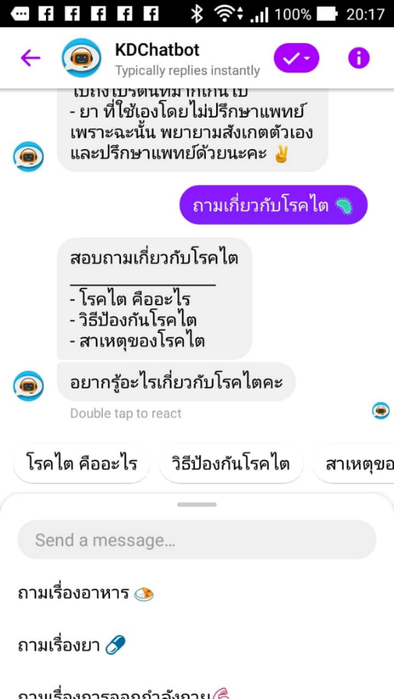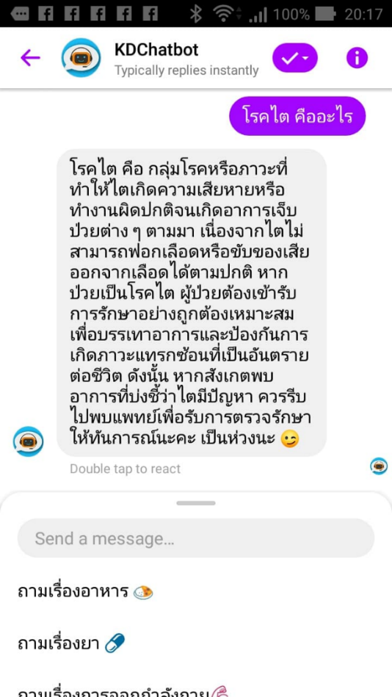

รูปที่ 17 ทดสอบแชทบอทประเด็นเรื่องทั่วไปเกี่ยวกับโรคไต

## การทดสอบการตอบคำถามของแชทบอทในประเด็นเรื่องอาหาร

ในการทดสอบการตอบคำถามของแชทบอทเรื่องอาหาร โดยการเลือกผ่านเมนูถามเรื่องอาหารและตัวเลือกย่อยเพื่อส่งคำถามไปยังแชทบอท จากการทดสอบพบว่าแชทบอทสามารถตอบคำถามในประเด็นเรื่องอาหารได้ตามโครงสร้างลำดับชั้นที่ได้ออกแบบไว้ ดังแสดงในรูปที่ 18

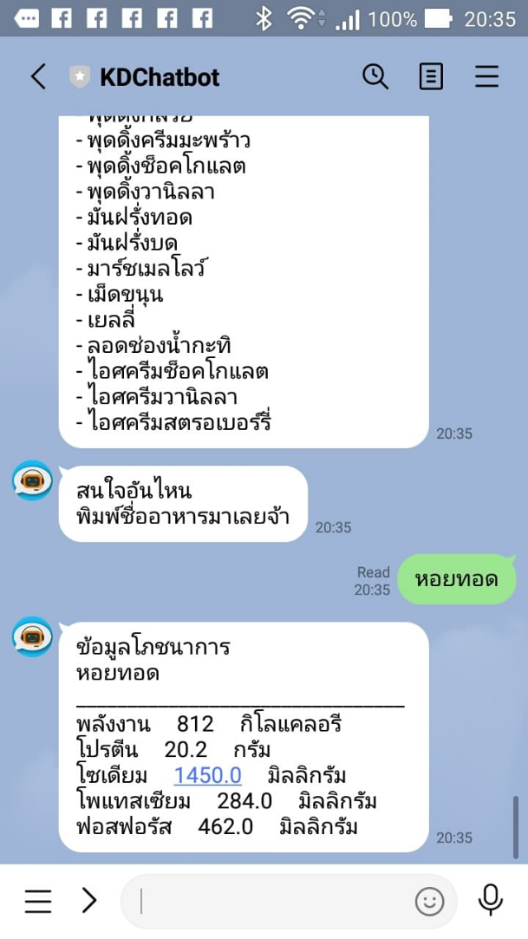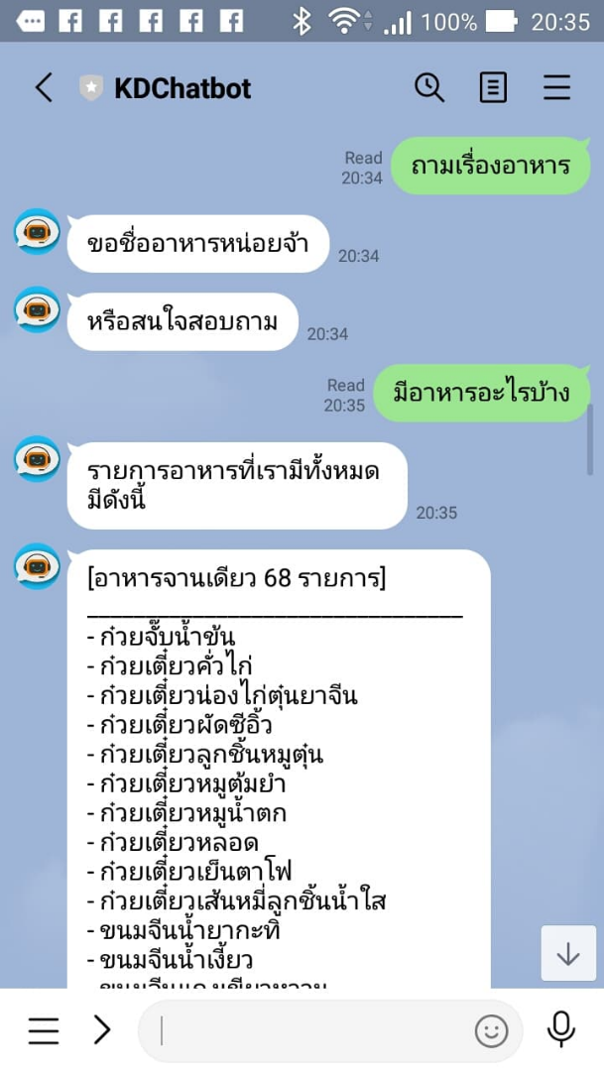

รูปที่ 18 ทดสอบแชทบอทประเด็นเรื่องอาหาร

## การทดสอบการตอบคำถามของแชทบอทในประเด็นเรื่องยา

ในการทดสอบการตอบคำถามของแชทบอทเรื่องยา โดยการเลือกผ่านเมนูถามเรื่องยา และตัวเลือกย่อยเพื่อส่งคำถามไปยังแชทบอท จากการทดสอบพบว่าแชทบอทสามารถตอบคำถามในประเด็นเรื่องยาได้ตามโครงสร้างลำดับชั้นที่ได้ออกแบบไว้ ดังแสดงในรูปที่ 19

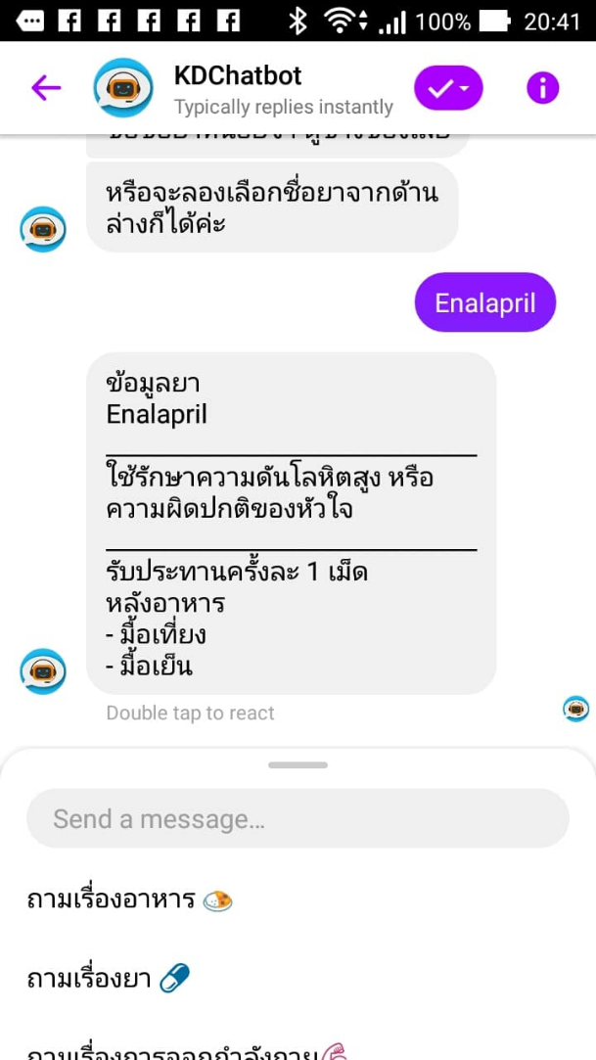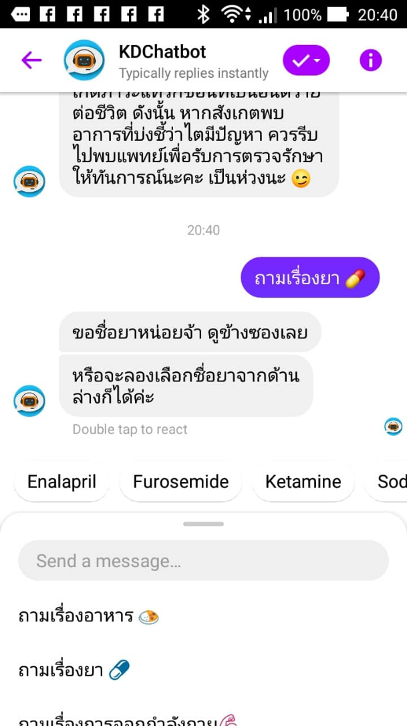

รูปที่ 19 ทดสอบแชทบอทประเด็นเรื่องยา

## การทดสอบการตอบคำถามของแชทบอทในประเด็นเรื่องการออกกำลังกาย

ในการทดสอบการตอบคำถามของแชทบอทเรื่องการออกกำลังกาย โดยการเลือกผ่านเมนูถามเรื่องการออกกำลังกาย และตัวเลือกย่อยเพื่อส่งคำถามไปยังแชทบอท จากการทดสอบพบว่า แชทบอทสามารถตอบคำถามในประเด็นเรื่องการออกกำลังกายได้ตามโครงสร้างลำดับชั้นที่ได้ออกแบบไว้ ดังแสดงในรูปที่ 20

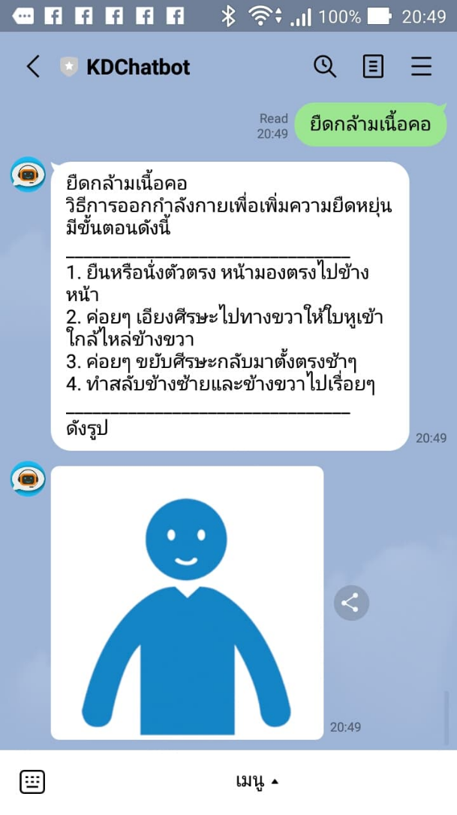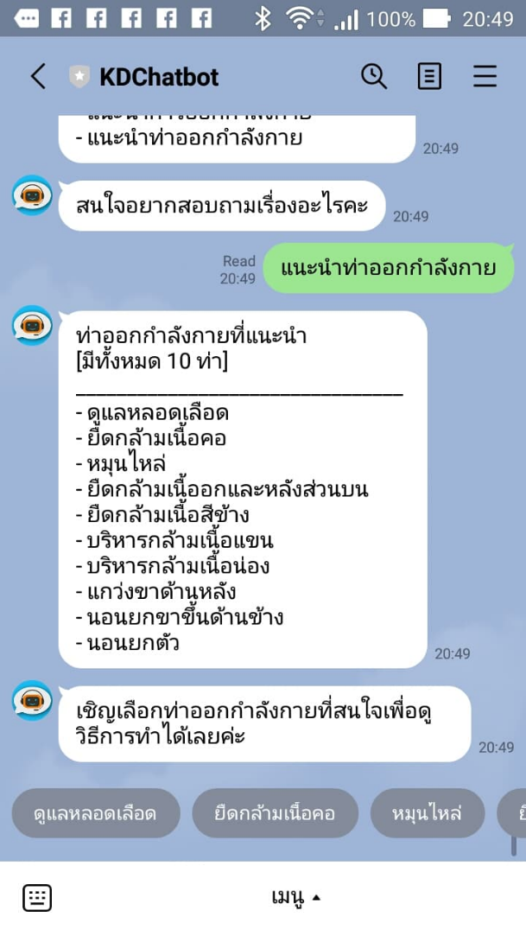

รูปที่ 20 ทดสอบแชทบอทประเด็นเรื่องการออกกำลังกาย

## การทดสอบการตอบคำถามของแชทบอทในประเด็นเรื่องการดื่มน้ำ

ในการทดสอบการตอบคำถามของแชทบอทเรื่องการดื่มน้ำ โดยการเลือกผ่านเมนูควรดื่มน้ำอย่างไร และตัวเลือกย่อยเพื่อส่งคำถามไปยังแชทบอท จากการทดสอบพบว่า แชทบอทสามารถตอบคำถามในประเด็นเรื่องการดื่มน้ำได้ตามโครงสร้างลำดับชั้นที่ได้ออกแบบไว้ ดังแสดงในรูปที่ 21

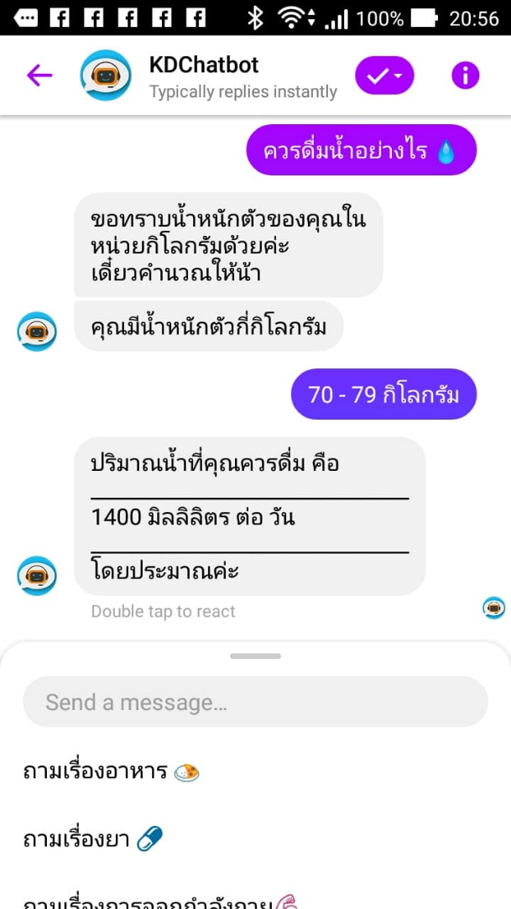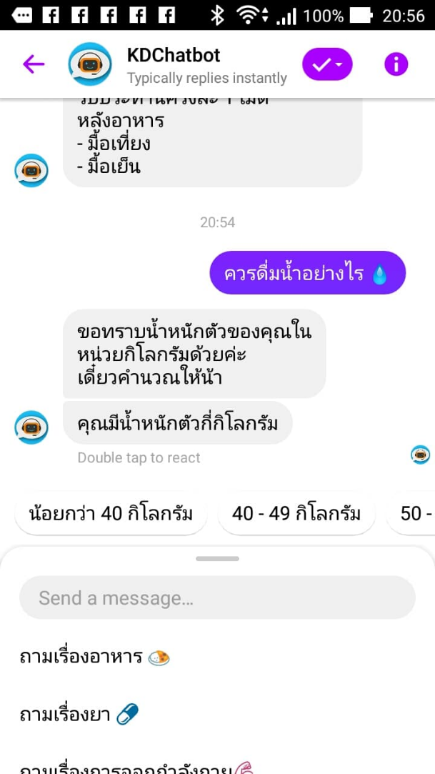

รูปที่ 21 ทดสอบแชทบอทประเด็นเรื่องการดื่มน้ำ

## การทดสอบระบบโดยรวม

หลังจากการพัฒนาแอปพลิเคชันเสร็จสมบูรณ์แล้ว ได้มีการทดสอบแอปพลิเคชันที่พัฒนาขึ้น เป็นการทดสอบประสิทธิภาพด้านความถูกต้องของการตอบคำถามของแชทบอทจาก 5 ประเด็นหลัก ตามโครงสร้างแบบลำดับชั้นที่ได้ออกแบบไว้ ทำให้พบว่า ระบบแชทบอทที่พัฒนาขึ้นสามารถตอบคำถามได้ครบถ้วนตามโครงสร้างแบบลำดับชั้นที่ได้ออกแบบไว้ และปุ่มกดเพื่อพูดคุยกับแชทบอทที่สร้างเพิ่มเติมขึ้นมาภายในแอปพลิเคชันดั้งเดิม สามารถเชื่อมโยงไปยังแอปพลิเคชันเมสเซนเจอร์และไลน์ได้อย่างถูกต้อง และสามารถส่งข้อความตอบโต้กับแชทบอทได้จริง

# ปัญหาและอุปสรรค

1. ไม่ทราบวิธีการเขียนโค้ดด้วยภาษาจาวาเพื่อสร้างการเชื่อมโยงผ่านการกดปุ่มภายในแอปพลิเคชันดั้งเดิมไปยังแอปพลิเคชันเมสเซนเจอร์และไลน์
2. ไม่มีความรู้และประสบการณ์ในการใช้งานแพลตฟอร์มไดอะล็อกโฟลว์
3. ไม่มีความรู้และข้อมูลทั่วไปเกี่ยวกับโรคไต
4. ไม่มีความรู้และข้อมูลทั่วไปเกี่ยวกับโภชนาการอาหาร
5. ไม่มีความรู้และข้อมูลทั่วไปเกี่ยวกับยาสำหรับผู้ป่วยโรคไต
6. ไม่มีความรู้และข้อมูลทั่วไปเกี่ยวกับการออกกำลังกายสำหรับผู้ป่วยโรคไต
7. ไม่มีความรู้และข้อมูลเกี่ยวกับการรวมแชทบอทจากไดอะล็อกโฟลว์เข้ากับแอปพลิเคชันไลน์
8. ไม่มีความรู้ข้อมูลเกี่ยวกับการรวมแชทบอทจากไดอะล็อกโฟลว์เข้ากับเมสเซนเจอร์และในตอนแรกแชทบอทไม่สามารถพูดคุยกับผู้ใช้คนอื่นที่ไม่ใช่แอดมินเพจได้
9. ไม่มีความรู้ข้อมูลเกี่ยวกับปริมาณการดื่มน้ำที่เหมาะสมต่อวันสำหรับผู้ป่วยโรคไต
10. ไม่มีความรู้ข้อมูลเกี่ยวกับอาหารที่ผู้ป่วยโรคไตควรรับประทาน
11. ไม่มีความรู้ข้อมูลเกี่ยวกับอาหารที่ผู้ป่วยโรคไตไม่ควรรับประทาน
12. ไม่สามารถเรียกใช้งานฟังก์ชันที่เขียนไว้ได้ เนื่องจาก มีบัค (Bug) ที่ก่อให้เกิดปัญหาของทางกูเกิล ซึ่งในปัจจุบันทีมพัฒนาของกูเกิลกำลังดำเนินการแก้ไขอยู่ และไม่สามารถทราบได้ว่าจะแก้ไขสำเร็จเมื่อไร

# แนวทางในการพัฒนาและประยุกต์ใช้ร่วมกับงานอื่น ๆ ในขั้นต่อไป

สามารถพัฒนาต่อยอดให้แชทบอทมีความฉลาดมากยิ่งขึ้น เพื่อนำไปใช้ในด้านการแพทย์อย่างเป็นทางการสำหรับเรื่องการดูแลผู้ป่วยโรคไต และแปลงข้อความตัวอักษรจากแชทบอทให้อยู่ในรูปแบบของเสียงพูด โดยในอนาคตคาดว่าจะสามารถนำไปใส่แทนเสียงของหุ่นยนต์สำหรับดูแลผู้ป่วยโรคไตได้

# ข้อสรุปและข้อเสนอแนะ

## ข้อสรุป

โครงงานนี้ได้พัฒนาแอปพลิเคชันที่มีระบบแชทบอทเพื่อช่วยอำนวยความสะดวกแก่ผู้ป่วยภาวะไตวายที่ทำการรักษาด้วยวิธีการฟอกเลือดด้วยเครื่องไตเทียม ซึ่งจากการทดสอบระบบระหว่างการพัฒนาและหลังพัฒนาเสร็จสิ้น เป็นการทดสอบประสิทธิภาพด้านความถูกต้องของการตอบคำถามของแชทบอทจาก 5 ประเด็นหลัก ตามโครงสร้างแบบลำดับชั้นที่ได้ออกแบบไว้ ทำให้พบว่า ระบบแชทบอทที่พัฒนาขึ้นสามารถตอบคำถามได้ครบถ้วนตามโครงสร้างแบบลำดับชั้นที่ได้ออกแบบไว้ ถึงแม้อาจจะมีข้อจำกัดบางอย่างที่ควรปรับปรุงเพื่อให้แชทบอทมีความสมบูรณ์มากยิ่งขึ้น ได้แก่ การเพิ่มจำนวนประเด็นคำถาม การเพิ่มคำถามที่สามารถถามได้ในแต่ละประเด็นให้มีจำนวนมากขึ้น การเพิ่มรายการอาหารที่มีให้เลือกให้มีจำนวนมากขึ้น และการแสดงปริมาณน้ำที่ควรดื่มในแต่ละวันเป็นแบบรูปภาพพร้อมตัวอักษรเพื่อให้ผู้ป่วยเข้าใจและเห็นภาพปริมาณน้ำที่ควรดื่มในแต่ละวันได้ง่ายยิ่งขึ้น

## ข้อเสนอแนะ

* เพิ่มประเด็นของคำถาม
* เพิ่มคำถามที่สามารถถามได้ในแต่ละประเด็น
* เพิ่มรายการอาหารให้มีหลากหลายเมนูมากยิ่งขึ้น
* เพิ่มรูปภาพเพื่อแสดงให้เห็นถึงปริมาณน้ำที่ควรดื่มในแต่ละวัน

# เอกสารอ้างอิง

1. "โรคไตและการดูแลรักษาตัว," theworldmedicalcenter.com, [Online]. Available: http://theworldmedicalcenter.com/th/new_site/health_article/detail/?page=โรคไตและการดูแลรักษาตัว. [Accessed 12 January 2020].
2. "อัตราป่วยและอัตราตายโรคไตเรื้อรัง," theworldmedicalcenter.com, [Online]. Available: http://kpo.moph.go.th/webkpo/meeting_monthly/2557_09/SP_255709_for_Academic.pdf. [Accessed 26 January 2020].
3. L. Losuvalna, S. Vasupongayya, “Personal Health Records: A case study of Kidney Disease Patients” (Jan 2017), ICEIC 2017 International Conference on Electronics, Information, and Communication, 2017.1, 11 – 14 Jan 2017, Phuket, Thailand, pp. 353- 356.
4. "Chatbot กับ Machine Learning," medium.com, [Online]. Available: https://medium.com/@chatchitsanupothisakha/chatbot-กับ-machine-learning-part-1-introduction-46cde551a4ce. [Accessed 25 January 2020].
5. "Chatbot คืออะไร," medium.com, [Online]. Available: https://medium.com/@igroomgrim/chatbot-คืออะไร-ดียังไง-มารู้กันใน-10-นาที-3e6165dd34b8. [Accessed 25 January 2020].
6. "Dialogue Management," polyai.com, [Online]. Available: http://www.polyai.com/wp-content/uploads/2019/09/naacl2018_tutorial.pdf?fbclid=IwAR0nuZ1Ph2EfNYJjZfoGKngWylvFoyw71GdyIoLFs3aMMwPqvPJc2gP6RRk. [Accessed 25 January 2020].
7. "จำลองสถานการณ์ ทำ Chatbot มาตอบลูกค้า," tangerine.co.th, [Online]. Available: https://www.tangerine.co.th/google-cloud/จำลองสถานการณ์-ทำ-chatbot-มาตอบ/. [Accessed 25 January 2020].
8. "ถนอมไต ในหน้าร้อน," si.mahidol.ac.th, [Online]. Available: https://www.si.mahidol.ac.th/sidoctor/e-pl/articledetail.asp?id=811&fbclid=IwAR2MM7IhoFHRFyoAXXaID4P1_Wz6xtt8aGIAXch8Ubgh0ykOW4M9lr1pcHI. [Accessed 12 January 2020].
9. "โภชนาการในผู้ป่วยโรคไตเรื้อรัง," sriphat.med.cmu.ac.th, [Online]. Available: http://sriphat.med.cmu.ac.th/th/knowledge-403?fbclid=IwAR31F0jSDWIdli7IqMdwKFmLU4jQyehFlXmGBNE9yc88OH0rBb1wsEsz2JM. [Accessed 12 January 2020].
10. "การดูแลสุขภาพโรคไตเรื้อรัง," bumrungrad.com, [Online]. Available: https://www.bumrungrad.com/th/treatments/ckd-care-chronic-disease. [Accessed 25 April 2020].
11. "สร้าง LINE Chatbot ด้วย Dialogflow, Python, และ Firebase ง่ายมากๆ!!!," https://medium.com/, [Online]. Available: https://is.gd/PcFaaS. [Accessed 19 August 2020].
12. "ระบบปฏิบัติการ ANDROID," beerkung.wordpress.com, [Online]. Available: https://beerkung.wordpress.com/ระบบปฏิบัติการรุ่นล่าส/ระบบปฏิบัติการ-android/. [Accessed 26 January 2020].
13. "สร้าง Android Application พื้นฐาน ด้วย Android Studio," medium.com, [Online]. Available: https://medium.com/@palmz/-android-application-พื้นฐานด้วย-android-studio-lab-3sb04-3fda43b07a1. [Accessed 26 January 2020].
14. "SDK คืออะไร," androidfreefree.blogspot.com, [Online]. Available: https://androidfreefree.blogspot.com/2015/07/sdk.html. [Accessed 26 January 2020].
15. "Android Architecture," satworks.blogspot.com, [Online]. Available: https://satworks.blogspot.com/2010/08/android-2-understanding-android.html. [Accessed 26 January 2020].
16. "Nutrition Analysis API," developer.deamam.com, [Online]. Available: https://developer.edamam.com/edamam-nutrition-api. [Accessed 19 January 2020].
17. "Google Calendar API," mdsoft.co.th, [Online]. Available: https://mdsoft.co.th/ความรู้/244-google-calendar-api.html. [Accessed 26 January 2020].

# สถานที่ติดต่อของผู้พัฒนาและอาจารย์ที่ปรึกษา โทรศัพท์มือถือ email

**ผู้พัฒนา**

**ชื่อ:** นายยง ยั่งยืน

**เบอร์โทรศัพท์มือถือ:** 086-8093068

**Email:** 6010110293@psu.ac.th

**สถานที่ติดต่อ:** เลขที่ 15 ต.คอหงส์ อ.หาดใหญ่ จ.สงขลา 90112

**อาจารย์ที่ปรึกษา**

**ชื่อ:** นายยง ยั่งยืน

**เบอร์โทรศัพท์มือถือ:** 089-6596833

**Email:** vsangsur@coe.psu.ac.th

**สถานที่ติดต่อ:** เลขที่ 15 ต.คอหงส์ อ.หาดใหญ่ จ.สงขลา 90112

ภาคผนวก

ภาคผนวก ก คู่มือการติดตั้งแอปพลิเคชัน

1. **คู่มือการติดตั้งแอปพลิเคชัน**
2. ดาวน์โหลดไฟล์ KidneyPHRs.apk
3. เมื่อดาวน์โหลดเสร็จสิ้น ให้ทำการเลือกไฟล์เพื่อทำการติดตั้ง จากนั้นเลือกปุ่ม “ติดตั้ง” เพื่อทำการเริ่มติดตั้งแอปพลิเคชันลงบนอุปกรณ์ ดังรูปที่ ก-1

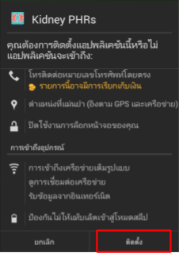

รูปที่ ก-1 การเริ่มติดตั้งแอปพลิเคชัน

1. รอจนกว่าการติดตั้งแอปพลิเคชันเสร็จสมบูรณ์ ดังรูปที่ ก-2

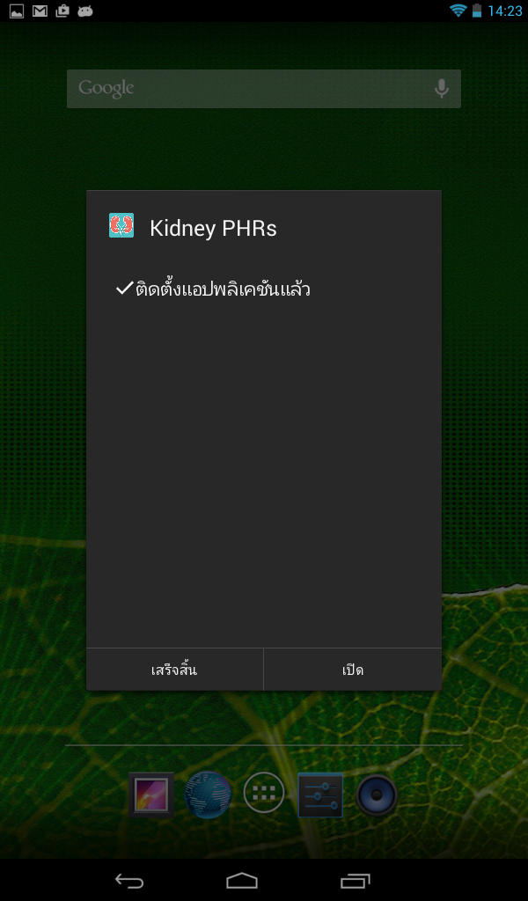

รูปที่ ก-2 การติดตั้งแอปพลิเคชันเสร็จสมบูรณ์

ภาคผนวก ข คู่มือการใช้งานแอปพลิเคชัน

1. **การเปิดใช้งานแอปพลิเคชัน**

เลือกแอปพลิเคชัน KidneyPHRs ผ่านหน้าต่างแสดงแอปพลิเคชัน ซึ่งมีไอคอนดังรูปที่ ข-1



รูปที่ ข-1 การเปิดใช้งานแอปพลิเคชัน

1. **การใช้งานแอปพลิเคชันครั้งแรก**
2. เมื่อผู้ใช้เข้าใช้งานแอปพลิเคชันครั้งแรก จะปรากฏหน้าจอสำหรับกรอกข้อมูลส่วนตัว ดังรูปที่ ข-2

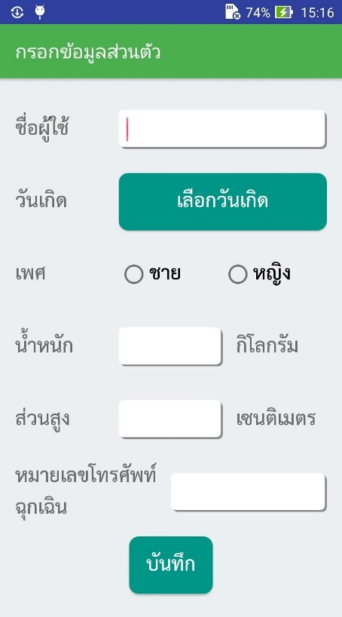

รูปที่ ข-2 การกรอกข้อมูลส่วนตัวของผู้ใช้งาน

1. กรอกข้อมูลให้ครบถ้วน แล้วกดปุ่ม “บันทึก” บริเวณด้านล่างของหน้าจอ
2. หลังจากกรอกข้อมูลส่วนตัว แและการเข้าใช้งานแอปพลิเคชันครั้งถัดไปจะปรากฎหน้าแรกของแอปพลิเคชัน ดังรูปที่ ข-3

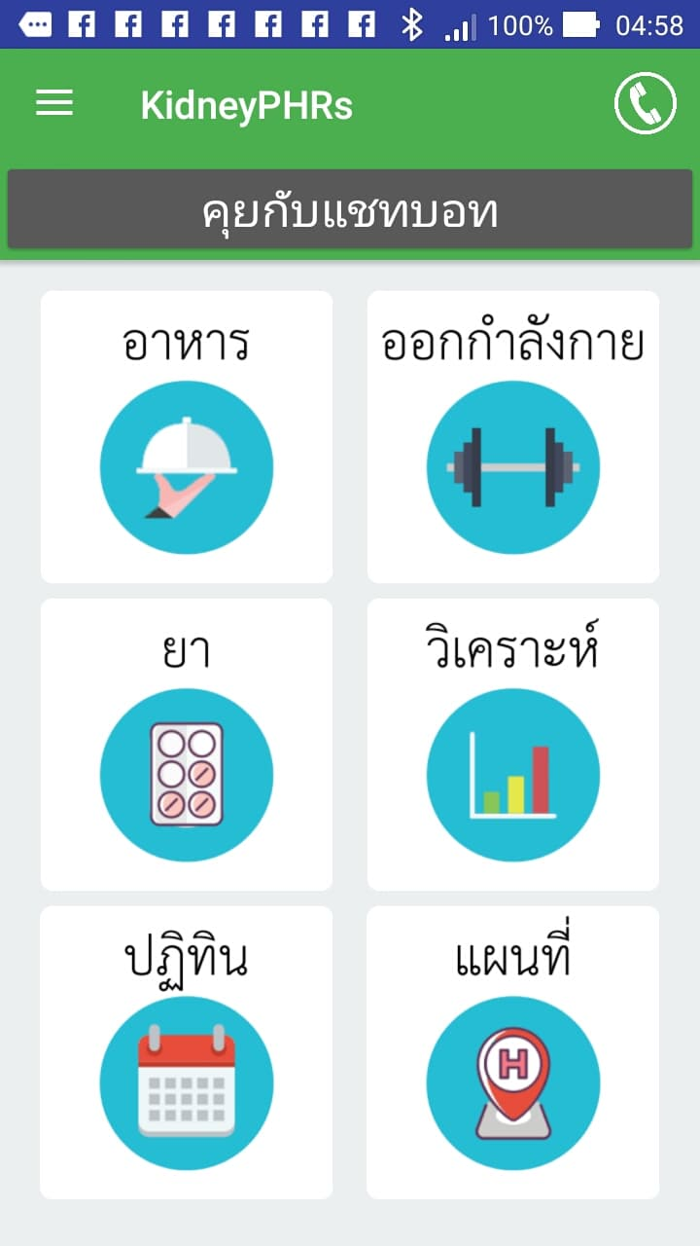

รูปที่ ข-3 หน้าแรกของแอปพลิเคชัน

1. **การใช้งานส่วนแชทบอท**
2. เลือกเมนู “คุยกับแชทบอท” บนหน้าแรกของแอปพลิเคชัน ดังรูปที่ ข-4

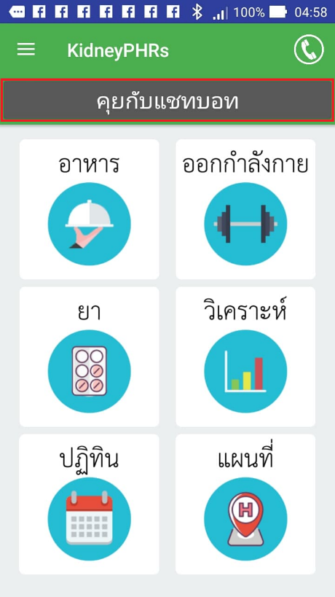

รูปที่ ข-4 หน้าเลือกเมนูคุยกับแชทบอท

1. หากผู้ใช้มีบัญชีและได้ทำการติดตั้งแอปพลิเคชันเฟสบุ๊ก เมสเซนเจอร์ หรือไลน์แล้ว ให้กดปุ่มตกลง ดังรูปที่ ข-5

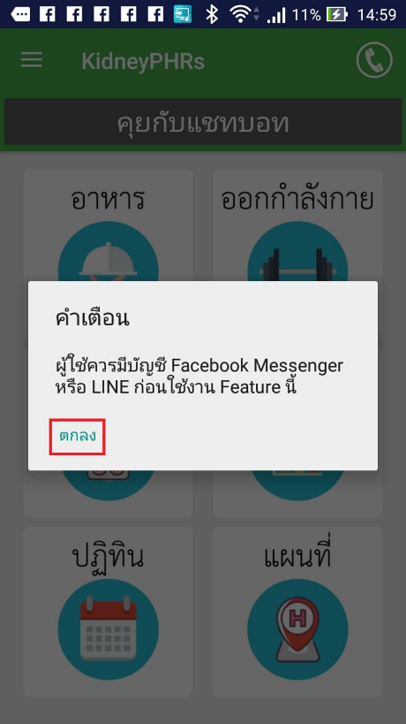

รูปที่ ข-5 หน้าเตือนการสร้างบัญชี

1. หลังจากกดปุ่มตกลง จะเข้ามายังหน้าเลือกแอปพลิเคชันที่ต้องการจะใช้งานสำหรับการพูดคุยกับแชทบอท ดังรูปที่ ข-6

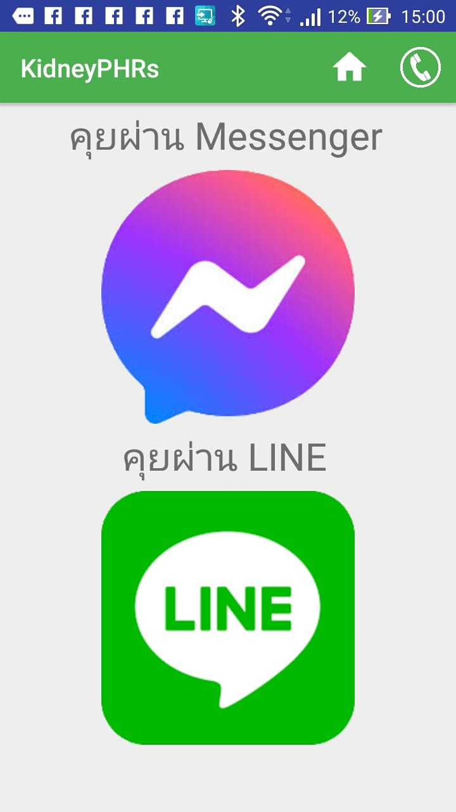

รูปที่ ข-6 หน้าเลือกแอปพลิเคชันเพื่อพูดคุยกับแชทบอท

1. **การเลือกคุยกับแชทบอทผ่านแอปพลิเคชันเมสเซนเจอร์**
2. กดที่ปุ่มรูปภาพไอคอนแอปพลิเคชันเมสเซนเจอร์ ดังรูปที่ ข-7

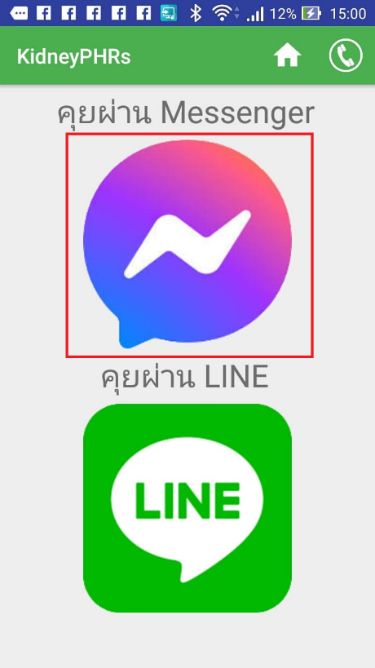

รูปที่ ข-7 หน้ากดปุ่มคุยผ่านแอปพลิเคชันเมสเซนเจอร์

1. หากต้องการให้แอปพลิเคชันสอนการเริ่มต้นคุยกับแชทบอทผ่านแอปพลิเคชันเมสเซนเจอร์ให้กดปุ่มใช่ ดังรูปที่ ข-8

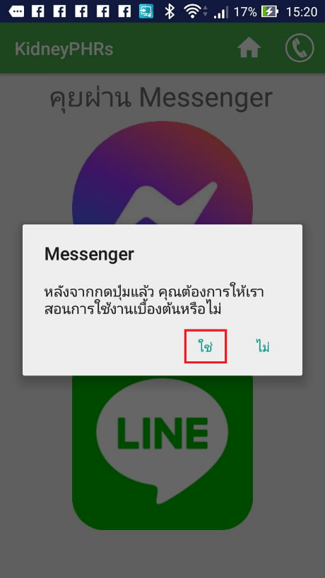

รูปที่ ข-8 หน้าเตือนการสอนการเริ่มต้นคุยกับแชทบอทผ่านแอปพลิเคชันเมสเซนเจอร์

1. หากดูรูปภาพการสอนการใช้งานเข้าใจแล้ว ให้กดปุ่ม ฉันเข้าใจแล้ว จากนั้นทำตามการสอน ดังรูปที่ ข-9

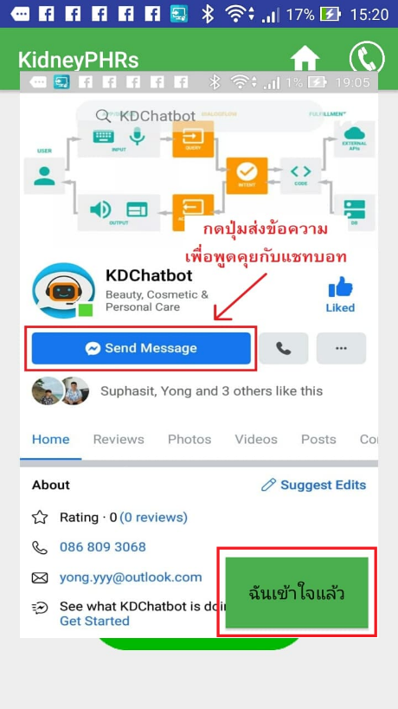

รูปที่ ข-9 หน้าสอนการเริ่มต้นคุยกับแชทบอทผ่านแอปพลิเคชันเมสเซนเจอร์

1. เริ่มพูดคุยกับแชทบอทได้ผ่านการกดปุ่มเมนูและตัวเลือกด้านล่างเพื่อถามคำถามที่ต้องการ ดังรูปที่ ข-10

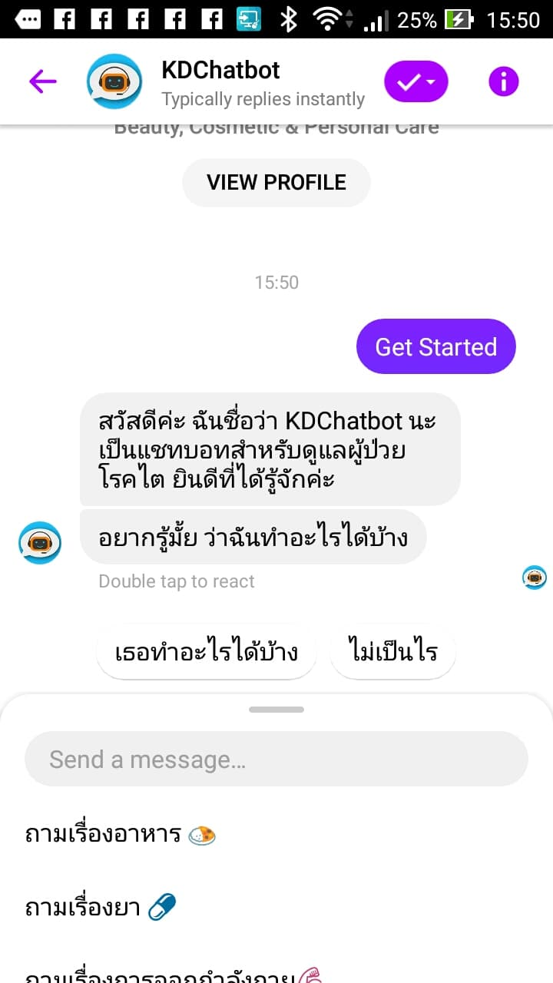

รูปที่ ข-10 หน้าเริ่มพูดคุยกับแชทบอทเมสเซนเจอร์

1. **การเลือกคุยกับแชทบอทผ่านแอปพลิเคชันไลน์**
2. กดที่ปุ่มรูปภาพไอคอนแอปพลิเคชันไลน์ ดังรูปที่ ข-11

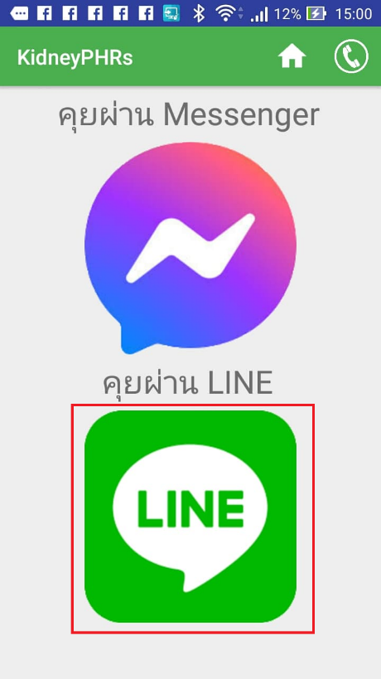

รูปที่ ข-11 หน้ากดปุ่มคุยผ่านแอปพลิเคชันไลน์

1. หากต้องการให้แอปพลิเคชันสอนการเริ่มต้นคุยกับแชทบอทผ่านแอปพลิเคชันไลน์ให้กดปุ่มใช่ ดังรูปที่ ข-12

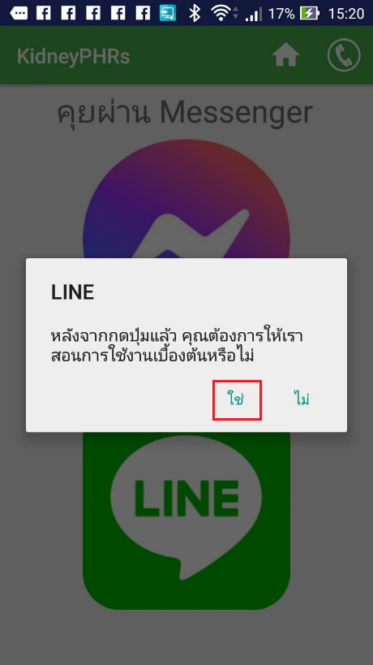

รูปที่ ข-12 หน้าเตือนการสอนการเริ่มต้นคุยกับแชทบอทผ่านแอปพลิเคชันไลน์

1. หากดูรูปภาพการสอนการใช้งานเข้าใจแล้ว ให้กดปุ่ม ฉันเข้าใจแล้ว จากนั้นทำตามการสอน ดังรูปที่ ข-13

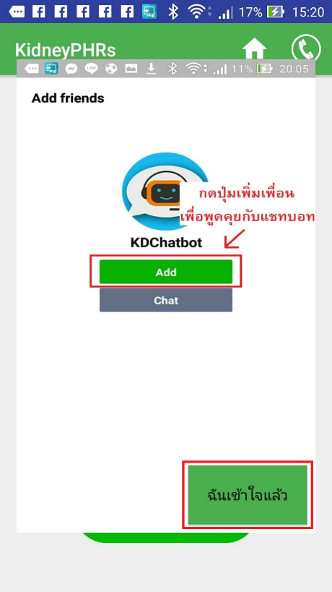

รูปที่ ข-13 หน้าสอนการเริ่มต้นคุยกับแชทบอทผ่านแอปพลิเคชันไลน์

1. เริ่มพูดคุยกับแชทบอทได้ผ่านการกดปุ่มเมนูและตัวเลือกด้านล่างเพื่อถามคำถามที่ต้องการ ดังรูปที่ ข-14

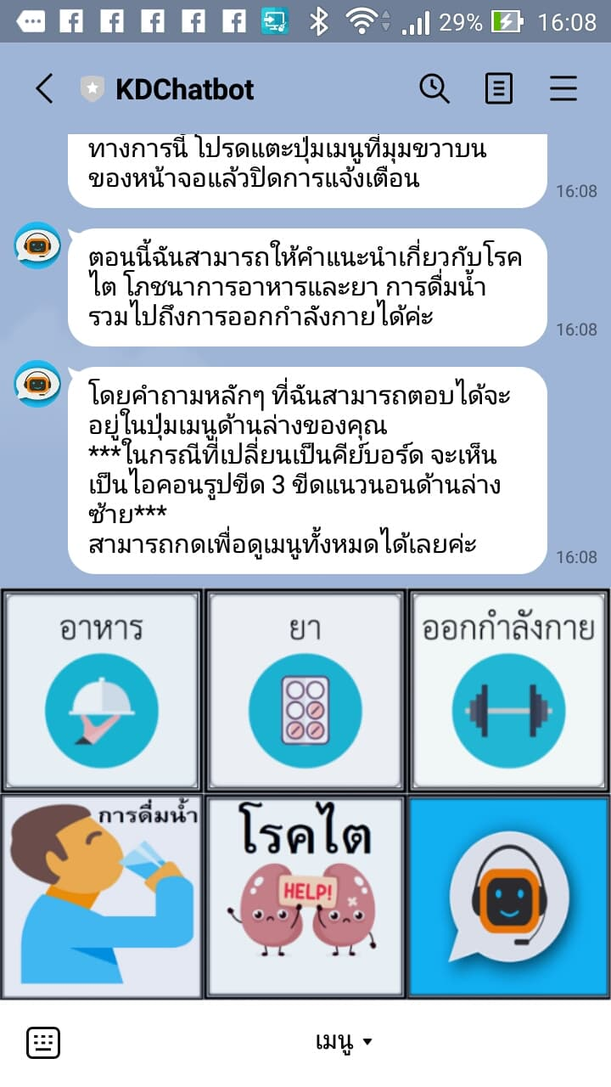

รูปที่ ข-14 หน้าเริ่มพูดคุยกับแชทบอทไลน์

ข้อตกลงในการใช้ซอฟต์แวร์

ซอฟต์แวร์นี้เป็นผลงานที่พัฒนาขึ้นโดย นายยง ยั่งยืน จาก มหาวิทยาลัยสงขลานครินทร์ ภายใต้การดูแลของ รศ.ดร.แสงสุรีย์ วสุพงศ์อัยยะ ภายใต้โครงการ แชทบอทสำหรับดูแลผู้ป่วยโรคไต ซึ่งสนับสนุนโดย สำนักงานพัฒนาวิทยาศาสตร์และเทคโนโลยีแห่งชาติ โดยมีวัตถุประสงค์เพื่อส่งเสริมให้นักเรียนและนักศึกษาได้เรียนรู้และฝึกทักษะในการพัฒนาซอฟต์แวร์ ลิขสิทธิ์ของซอฟต์แวร์นี้จึง เป็นของผู้พัฒนา ซึ่งผู้พัฒนาได้อนุญาตให้สำนักงานพัฒนาวิทยาศาสตร์และเทคโนโลยีแห่งชาติ เผยแพร่ซอฟต์แวร์นี้ตาม “ต้นฉบับ” โดยไม่มีการแก้ไขดัดแปลงใดๆ ทั้งสิ้น ให้แก่บุคคลทั่วไปได้ใช้ เพื่อประโยชน์ส่วนบุคคลหรือประโยชน์ทางการศึกษาที่ไม่มีวัตถุประสงค์ในเชิงพาณิชย์ โดยไม่คิด ค่าตอบแทนการใช้ซอฟต์แวร์ ดังนั้น สำนักงานพัฒนาวิทยาศาสตร์และเทคโนโลยีแห่งชาติ จึงไม่มี หน้าที่ในการดูแล บำรุงรักษา จัดการอบรมการใช้งาน หรือพัฒนาประสิทธิภาพซอฟต์แวร์ รวมทั้งไม่รับรองความถูกต้องหรือประสิทธิภาพการทำงานของซอฟต์แวร์ ตลอดจนไม่รับประกันความเสียหายต่างๆ อันเกิดจากการใช้ซอฟต์แวร์นี้ทั้งสิ้น